Übersicht
Ausbildungseinheit:  Thema:  Zeitansatz:  Unterrichtsform:  Hinweis: | Rechtsgrundlagen  3 × 45 Minuten  Lehrvortrag, Unterrichtsgespräch, Gruppenarbeit  Diese Lehrunterlage und die dazugehörenden Folienvorlagen können auch abschnittsweise verwendet werden oder durch Einbeziehung örtlicher Besonderheiten ergänzt werden.
Groblernziel: | Die Teilnehmer müssen die wesentlichen standortbezogenen Vorschriften und Regelungen über die Organisation der Feuerwehr und den Dienstbetrieb wiedergeben können.
Allgemeines / Einstieg: | Brandschutz ist in Deutschland Aufgabe der jeweiligen Länder, in deren Zuständigkeitsbereich die betreffende Gesetzgebung liegt. In Hessen wurde dazu das „Hessische Gesetz über den Brandschutz, die Allgemeine Hilfe und den Katastrophenschutz (Hessisches Brand- und Katastrophenschutzgesetz - HBKG)“ herausgegeben. Bestimmte Ausgestaltungen des Gesetzes werden von übergeordneten Landesdienststellen durch Verwaltungsvorschriften oder Rechtsverordnungen geregelt.  Aufbauend auf die im Rahmen der Truppmannausbildung Teil 1 (Grundausbildungslehrgang) vermittelten Rechtsgrundlagen, werden im Rahmen der Truppmannausbildung Teil 2 vor allem die wesentlichen standortbezogenen Vorschriften und Regelungen der jeweiligen Feuerwehr behandelt.
Präsentation: | Truppmannausbildung Teil 2 - Rechtsgrundlagen
Literaturhinweis: | siehe Anlage

Ausbildungseinheit: 1.1 Begrüßung / Lernziel / Inhalt der Ausbildungseinheit
Zeit | Lernziele | Inhalt in Stichworten | Organisation / Hinweise
4 min |  | Begrüßung | Folie 1
4 min |  | Lernziel  Die Teilnehmer müssen  - die wesentlichen standortbezogenen Vorschriften und Regelungen  - über die Organisation der Feuerwehr  - und den Dienstbetrieb  wiedergeben können | Folie 2  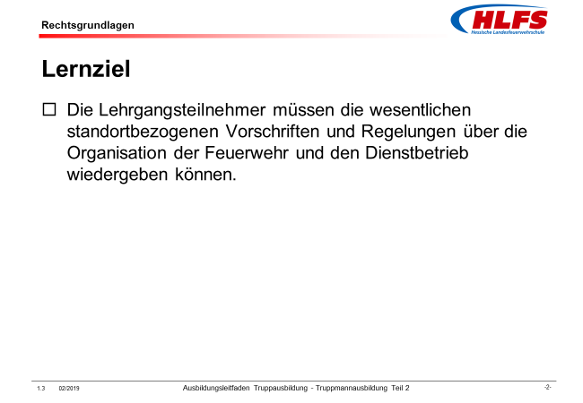
2 min |  | Inhalt der Ausbildungseinheit  - Einleitung  - örtliche Vorschriften und Regelungen  - Funktionsträger  - Geschäftsverteilung  - Rechte und Pflichten der Feuerwehrangehörigen | Folie 3  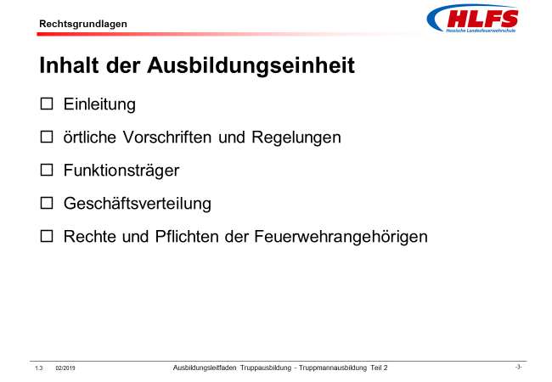

Kommentar:

Begrüßung
Gegebenenfalls Hinweise zum zeitlichen Ablauf, zu Pausen oder ähnlich geben.

Lernziel
Vor dem Hintergrund des Gesamtlernziels der Truppmannausbildung Teil 2
„…die selbstständige Wahrnehmung der Truppmannfunktion im Lösch- und Hilfeleistungseinsatz sowie die Vermittlung standortbezogener Kenntnisse“
sind die standortbezogenen / örtlichen Vorschriften und Regelungen von besonderer Bedeutung.
Inhalt der Ausbildungseinheit
Gegebenenfalls besondere Schwerpunkte hervorheben.

Ausbildungseinheit: 1.2 Bedarfs- und Entwicklungsplanung
Zeit | Lernziele | Inhalt in Stichworten | Organisation / Hinweise
 | Die Teilnehmer müssen
6 min | - das wesentliche Ziel einer Bedarfs- und Entwicklungsplanung nennen können. | Die Gemeinde hat zur Erfüllung ihrer Aufgaben und in Abstimmung mit den Landkreisen und der jeweils zuständigen Aufsichtsbehörde eine Bedarfs- und Entwicklungsplanung zu erarbeiten und fortzuschreiben.  Das Ziel der Bedarfs- und Entwicklungsplanung ist es, eine den örtlichen Erfordernissen entsprechende leistungsfähige Feuerwehr aufzustellen, diese mit den notwendigen baulichen Anlagen und Einrichtungen sowie der notwendigen technischen Ausrüstung auszustatten und zu unterhalten. | Folie 4  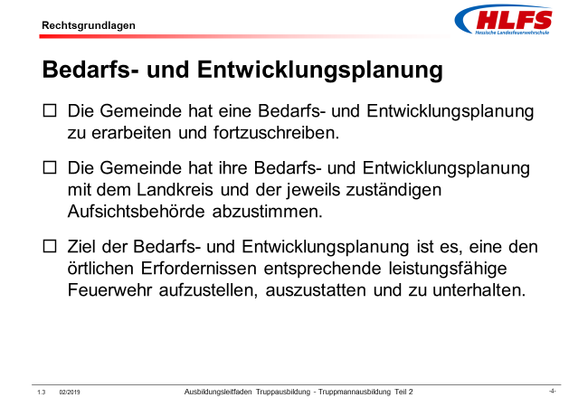  Lernunterlage Kapitel 2.1

Kommentar:

Bedarfs- und Entwicklungsplanung
Die Gemeinden haben gemäß § 3 Abs. 1 Nr. 1 des Hessischen Brand- und Katastrophenschutzgesetzes (HBKG) zur Erfüllung ihrer Aufgaben in Abstimmung mit den Landkreisen und der jeweils zuständigen Aufsichtsbehörde eine Bedarfs- und Entwicklungsplanung zu erarbeiten, fortzuschreiben und daran orientiert
- eine den örtlichen Erfordernissen entsprechende leistungsfähige Feuerwehr aufzustellen,
- diese mit den notwendigen baulichen Anlagen und Einrichtungen
- sowie technischer Ausrüstung auszustatten und zu unterhalten.
Die Organisation, Mindeststärke und Ausrüstung der Feuerwehren richten sich gemäß § 1 der Feuerwehr-Organisationsverordnung (FwOV) nach den zu erarbeitenden Bedarfs- und Entwicklungsplänen. Als Richtwerte für die Ausrüstung der Feuerwehren sind in dieser Verordnung entsprechende Gefahrenarten und Gefährdungsstufen festgelegt.

Inhalt der Bedarfs- und Entwicklungsplanung
Die Bedarfs- und Entwicklungsplanung einer Gemeinde beinhaltet
- eine Untersuchung der im Gemeindegebiet bestehenden Gefährdungsarten und Gefährdungsstufen sowie eine Aufstellung über die personelle Stärke, die Verfügbarkeit, den Ausbildungsstand und die Ausrüstung der Feuerwehr (Ist-Wert),
- die Ermittlung der erforderlichen personellen Stärke, Verfügbarkeit, Ausbildung und Ausrüstung der Feuerwehr auf der
Grundlage der festgelegten Richtwerte unter Beachtung der Gefährdungsarten und Gefährdungsstufen sowie der Regelhilfsfrist (Soll-Wert),
- eine Gegenüberstellung der vorhandenen und der erforderlichen personellen Stärke, Verfügbarkeit, Ausbildung und Ausrüstung und bei vorliegenden Abweichungen eine Entwicklungsplanung für die erforderliche Angleichung des Ist-Wertes an den Soll-Wert,
- eine Personalvoraussage mit Vorschlägen zur Personalerhaltung und Personalgewinnung, insbesondere unter Berücksichtigung der Kindergruppen und Jugendfeuerwehren
- und die Dokumentation bekannter Sicherheitsmängel.

Regelhilfsfrist
Bei der Bedarfs- und Entwicklungsplanung für die Feuerwehr einer Gemeinde ist zu berücksichtigen, dass gemäß § 3 Abs. 2 Hessischem Brand- und Katastrophenschutzgesetz (HBKG) die Feuerwehr so aufzustellen ist,
- dass sie zu jeder Zeit und an jedem Ort ihres Zuständigkeitsbereichs
- innerhalb von zehn Minuten nach der Alarmierung
- wirksame Hilfe einleiten kann.
In dieser Zeit muss eine taktische Einheit - mindestens von der Stärke einer Staffel - die wirksame Hilfe eingeleitet und am Einsatzort mit Erkundungsmaßnahmen begonnen haben. Weitere taktische Einheiten sind bei Bedarf zeitnah nachzuführen.

Ausbildungseinheit: 1.3 Feuerwehrsatzung
Zeit | Lernziele | Inhalt in Stichworten | Organisation / Hinweise
 | Die Teilnehmer müssen
6 min | - die wesentlichen Inhalte der Feuerwehrsatzung ihrer Feuerwehr nennen können. | Eine Feuerwehrsatzung regelt aufbauend auf dem Hessischen Brand- und Katastrophenschutzgesetz (HBKG) und den daraus abzuleitenden Rechtsverordnungen vor allem  - die Organisation, Bezeichnung, Gliederung und grundsätzliche Aufgabe der örtlichen Feuerwehr,  - die Aufnahme in die Feuerwehr,  - die Anforderungen an Führungskräfte und  - die Rechte und Pflichten der Feuerwehrangehörigen. | Folie 5  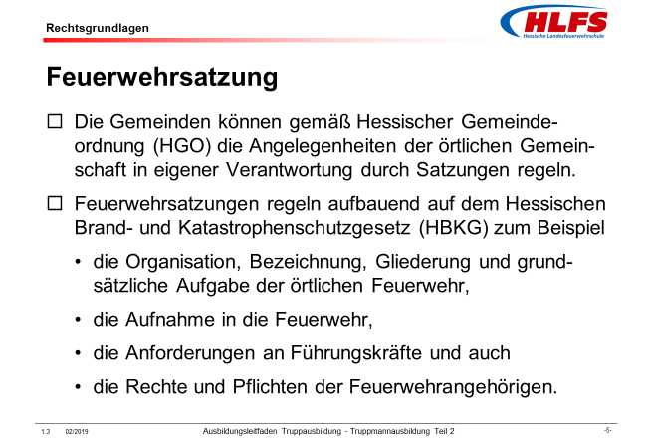  Lernunterlage Kapitel 2.2

Kommentar:
Satzungen
Die Gemeinden können gemäß § 5 Abs. 1 der Hessischen Gemeindeordnung (HGO) die Angelegenheiten der örtlichen Gemeinschaft in eigener Verantwortung durch Satzungen regeln, soweit gesetzlich nichts anderes bestimmt ist. Satzungen sind allgemeine Regelungen, die von Gemeindevertretungen beschlossen werden und deren Geltungsbereich sich nur auf das Gemeindegebiet erstreckt.
Feuerwehrsatzung
Feuerwehrsatzungen bauen auf dem Hessischen Brand- und Katastrophenschutzgesetz (HBKG) und den daraus abzuleitenden Rechtsverordnungen auf. Üblicherweise werden in Feuerwehrsatzungen Regelungen für die folgenden Bereiche festgeschrieben:
- Organisation und Bezeichnung der örtlichen Feuerwehr
- grundsätzliche Aufgaben der örtlichen Feuerwehr
- Gliederung und Abteilungen der örtlichen Feuerwehr
- Behandlung der persönlichen Ausrüstung, Anzeigepflicht bei Schäden
- Aufnahme in die Einsatzabteilung und die sonstigen Abteilungen
- Beendigung der Zugehörigkeit zur Einsatzabteilung
- Umfang der Rechte und Pflichten der Angehörigen der Einsatzabteilung
- Ordnungsmaßnahmen, Aussprechen von Ermahnungen und Verweise
- Übernahme in die Ehren- und Altersabteilung
- Jugendfeuerwehr, Bezeichnung, Aufnahme und Leitung
- Kindergruppen, Bezeichnung, Aufnahme und Leitung
- Musik-, Fanfaren- und Spielmannszüge, Bezeichnung, Aufnahme und Leitung
- Führungskräfte der örtlichen Feuerwehr, Anforderungen und Aufgaben
- Führungskräfte der örtlichen Feuerwehr, Wahlen und Vertretungen
- Wehrführerausschuss, Feuerwehrausschüsse
- gemeinsame und sonstige Jahreshauptversammlungen
- Durchführung und Auswertung von Wahlen
- Feuerwehrvereinigungen

Ausbildungseinheit: 1.4 Dienstanweisungen
Zeit | Lernziele | Inhalt in Stichworten | Organisation / Hinweise
 | Die Teilnehmer müssen
2 min | - den Zweck von Dienstanweisungen nennen können. | Dienstanweisungen sind verbindliche Anweisungen mit organisatorischen oder verhaltenslenkenden Inhalten,  - die geordneten Abläufe innerhalb der jeweiligen Feuerwehr sicherstellen sollen. | Folie 6  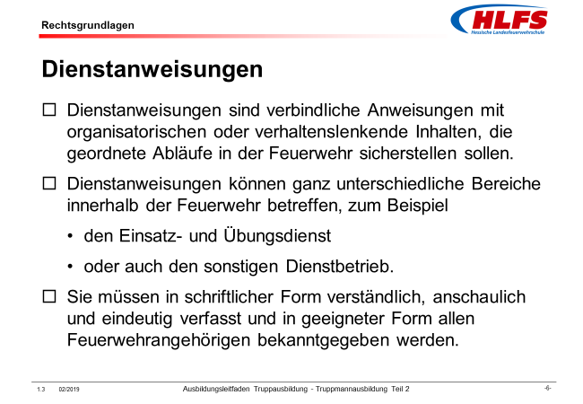
4 min | - die Dienstanweisungen der örtlichen Feuerwehr nennen können. | Dienstanweisungen können ganz unterschiedliche Bereiche innerhalb einer Feuerwehr betreffen. In der örtlichen Feuerwehr gelten folgende Dienstanweisungen:  - …  - …  - …  - … | Tafelbild oder Flipchart  Lernunterlage Kapitel 2.3

Kommentar:
Dienstanweisungen
Dienstanweisungen sind verbindliche Anweisungen mit organisatorischen oder verhaltenslenkenden Inhalten, die geordnete Abläufe innerhalb der örtlichen Feuerwehr sicherstellen sollen.
Dabei können die Dienstanweisungen ganz unterschiedliche Bereiche innerhalb der örtlichen Feuerwehr betreffen.
Sie können den Einsatz- und Übungsdienst betreffen, zum Beispiel
- den Bereitschaftsdienst,
- die Berechtigung zum Fahren von Einsatzfahrzeugen,
- die Verwendung elektrischer Betriebsmittel,
- die Anfertigung und Verwendung von einsatzbezogenen Fotos, Film- und Tonaufnahmen im Feuerwehrdienst,
- …
oder auch den sonstigen Dienstbetrieb, zum Beispiel
- das Verhalten im Feuerwehrhaus,
- die Festlegung von Rauchverboten,
- die Wartung von Ausrüstungen und Geräten,
- …

Zusatzinformation
Die in der Regel durch den Leiter der örtlichen Feuerwehr herausgegeben Dienstanweisungen müssen in schriftlicher Form verständlich, anschaulich und eindeutig verfasst sein und in geeigneter Form allen Feuerwehrangehörigen bekanntgegeben werden.

Ausbildungseinheit: 1.5 Alarmplan
Zeit | Lernziele | Inhalt in Stichworten | Organisation / Hinweise
 | Die Teilnehmer müssen
6 min | - den Zweck eines Alarmplans nennen können. | Durch einen Alarmplan wird eine schnelle Alarmierung aller erforderlichen  - Einheiten,  - Einrichtungen,  - Dienststellen  - und Personen  und die Information aller wichtigen Stellen sichergestellt.  Ein Alarmplan enthält Angaben über  - die Reihenfolge der Alarmierung,  - die Alarmierungsarten  - und die Alarmierungswege. | Folie 7  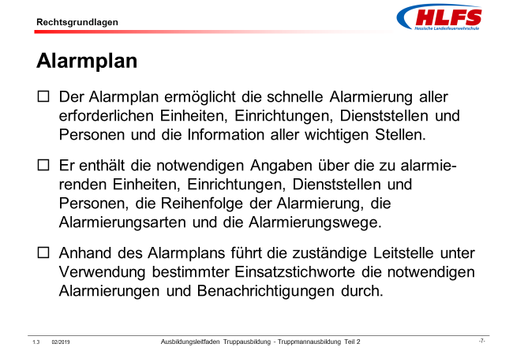  Lernunterlage Kapitel 2.4.1

Kommentar:
Alarmplan
Die Gemeinden haben gemäß § 3 Abs. 1 Nr. 4 des Hessischen Brand- und Katastrophenschutzgesetzes (HBKG) Alarmpläne und Einsatzpläne für den Brandschutz und die Allgemeine Hilfe aufzustellen, fortzuschreiben und, soweit dies erforderlich ist, untereinander abzustimmen.
Ein Alarmplan ermöglicht die schnelle Alarmierung aller erforderlichen
- Einheiten,
- Einrichtungen,
- Dienststellen
- und Personen
und die Information aller wichtigen Stellen bei Bränden, Explosionen oder ähnlichen Ereignissen.
Er enthält Angaben über
- die zu alarmierenden Einheiten, Einrichtungen, Dienststellen und Personen,
- die Reihenfolge der Alarmierung,
- die Alarmierungsarten
- und die Alarmierungswege.
Anhand des Alarmplans führt die zuständige Leitstelle die notwendigen Alarmierungen und Benachrichtigungen durch.
Die erforderlichen Informationen zur Erstellung der Alarmpläne werden vom Träger des örtlichen Brandschutzes bereitgestellt. Dabei ist es wichtig, die aktuellen Informationen über Art und Umfang bereitgestellter Einheiten laufend der zuständigen Leitstelle zu melden, damit die Alarmpläne umgehend auf den aktuellen Stand gebracht werden können.
Im Alarmplan werden den zu den jeweiligen Einsatzstichworten und Meldebildern gehörenden einsatztaktischen Parametern für die Erstalarmierungen die erforderlichen Alarmierungen von Einheiten und Fahrzeugen zugeordnet, die im Einzugsbereich verfügbar sind.
Zusatzinformation
Die von den Leitstellen verwendeten Einsatzstichwörter sind dem „Gemeinsamen Runderlass des Hessischen Ministeriums des Innern und für Sport (HMdIS) und des Hessischen Ministeriums für Soziales und Integration (HMSI) zur Festlegung der Einsatzstichworte für Brand-, Hilfeleistungs- und Rettungsdiensteinsätze“ zu entnehmen.
Im Alarmplan sind ebenfalls die Vertreter von Behörden, Betrieben und Einrichtungen zu ergänzen, zum Beispiel:
- Bundesanstalt Technisches Hilfswerk,
- Umweltamt, Veterinäramt, …
- Wasserschutzbehörde,
- Forstdienststelle,
- Energieversorgungsunternehmen
- Notfallmanager der Bahn AG

Ausbildungseinheit: 1.6 Ausrückebereich / Ausrückeordnung
Zeit | Lernziele | Inhalt in Stichworten | Organisation / Hinweise
 | Die Teilnehmer müssen
4 min | - die wesentlichen Merkmale eines Ausrückebereiches nennen können. | Der Ausrückebereich ist ein festgelegtes Gebiet, für das eine Ortsteilfeuerwehr, ein Feuerwehr-Stützpunkt oder eine ähnliche Einheit für den Brandschutz und die Allgemeine Hilfe zuständig ist.  Der Ausrückebereich ist innerhalb der Gemeindegrenzen örtlich vorgegeben oder wird durch den Leiter der Feuerwehr der Gemeinde geregelt. | eventuell Tafelbild oder Flipchart  Folie 8  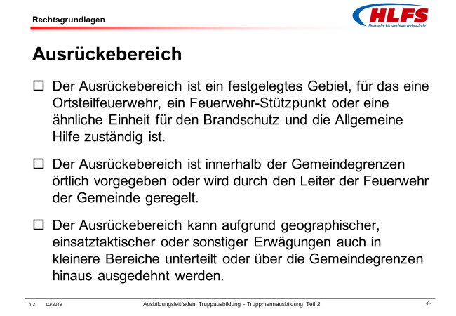  Lernunterlage Kapitel 2.4.2
2 min | - den Ausrückebereich der örtlichen Feuerwehr nennen können. | Der Ausrückebereich der örtlichen Feuerwehr umfasst das folgende Gebiet:  - …
4 min | - den Zweck einer Ausrückeordnung nennen können. | Eine Ausrückeordnung regelt das geordnete Ausrücken der alarmierten Einheiten. Sie legt fest  - wie viele und welche taktischen Einheiten  - in welcher Reihenfolge,  - bei einem entsprechenden Einsatzstichwort  für den Ersteinsatz zu einer gemeldeten Einsatzstelle zu entsenden sind.  Die jeweilige Einsatzaufgabe bestimmt die Art, die Stärke und die Anzahl der Einheiten. | eventuell Tafelbild oder Flipchart  Folie 9  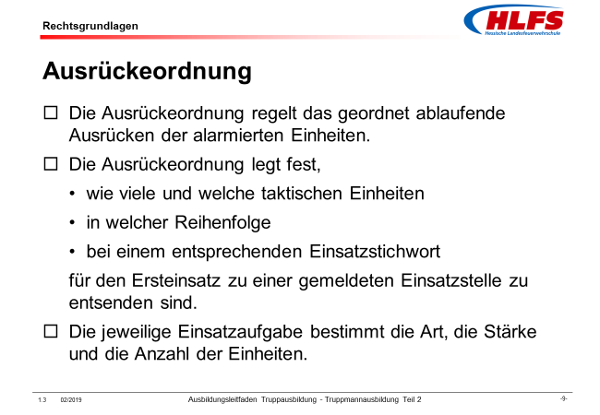  Lernunterlage Kapitel 2.4.3

Kommentar:
Ausrückebereich
Das Einsatzgebiet einer Feuerwehr wird zunächst durch die Gemeindegrenzen bestimmt. Es kann aufgrund
- geographischer,
- einsatztaktischer
- oder sonstiger Erwägungen
auch in kleinere Bereiche unterteilt oder über die Gemeindegrenzen hinaus ausgedehnt werden.
Der Ausrückebereich ist ein festgelegtes Gebiet, für das eine Ortsteilfeuerwehr, ein Feuerwehr-Stützpunkt oder eine ähnliche Einheit für den Brandschutz und die Allgemeine Hilfe zuständig ist. Dieser Ausrückebereich ist innerhalb der Gemeindegrenzen örtlich vorgegeben oder wird durch die Leitung der Feuerwehr der Gemeinde geregelt.
Gemäß § 23 des Hessischen Brand- und Katastrophenschutzgesetzes (HBKG) kann das Regierungspräsidium den öffentlichen Feuerwehren bestimmte Ausrückebereiche außerhalb des Gemeindegebietes zum Brandschutz und zur Allgemeinen Hilfe
- auf Autobahnen
- Kraftfahrstraßen,
- Wasserstraßen
- und Schienenwegen
zuweisen.
Den Gemeinden dieser Feuerwehren sind vom Land entsprechend der Art und dem Umfang der Einsatzaufgaben besondere Zuwendungen zu den Kosten der Feuerwehr zu gewähren.
Ausrückeordnung
Für einen geordnet ablaufenden und wirksamen Einsatz der örtlichen Feuerwehr ist es erforderlich, gleich mit einem geordneten Ausrücken der Einheiten mit ihren Fahrzeugen zu beginnen. Durch eine entsprechende Ausrückeordnung wird festgelegt,
- wie viele und welche taktischen Einheiten
- in welcher Reihenfolge
- bei einem entsprechenden Einsatzstichwort
für den Ersteinsatz zu einer gemeldeten Einsatzstelle zu entsenden sind. Die jeweilige Einsatzaufgabe bestimmt dabei die Art, die Stärke und die Anzahl der Einheiten.
Bei jedem Notruf, der auf bei einer Zentralen Leitstelle (Integrierten Leitstelle) eingeht,
- wird ein Einsatz eröffnet,
- dem Inhalt des Notrufes ein landeseinheitliches Einsatzstichwort zugeordnet
- und anschießend die zuständigen Einheiten alarmiert.
Diese Einheiten der örtlichen Feuerwehr rücken dann entsprechend der Ausrückeordnung zur gemeldeten Einsatzstelle aus.

Ausbildungseinheit: 1.7 Feuerwehrpläne
Zeit | Lernziele | Inhalt in Stichworten | Organisation / Hinweise
 | Die Teilnehmer müssen
4 min | - die wesentlichen Merkmale der Feuerwehrpläne nennen können. | Feuerwehrpläne sind nach genormten Regeln erstellte Pläne zur raschen Orientierung und Lagebeurteilung in oder an einem Objekt oder einer baulichen Anlage.  Sie enthalten Angaben über die Nutzung, die Gebäudeabmessungen, die Lage der Brandabschnitte, die Zugänge, die Räume, Stellen mit gefährlichen Stoffen und ähnlich. | Folie 10  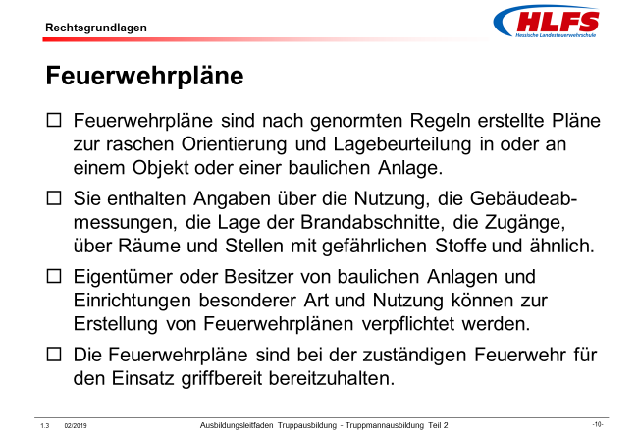
2 min | - Objekte im Ausrückebereich der örtlichen Feuerwehr, für die Feuerwehrpläne vorliegen, nennen können. | Für folgende Objekte im Ausrückebereich der örtlichen Feuerwehr liegen Feuerwehrpläne vor:  - …  - …  - … | Tafelbild oder Flipchart  Lernunterlage Kapitel 2.4.4  gegebenenfalls Beispiele für Feuerwehrpläne der örtlichen Feuerwehr zeigen

Kommentar:
Feuerwehrpläne
Feuerwehrpläne sind gemäß DIN 14095 „Feuerwehrpläne für bauliche Anlagen“ erstellte Pläne, die zur raschen Orientierung und Lagebeurteilung in oder an einem Objekt oder einer baulichen Anlage dienen. Sie enthalten Angaben über
- die Nutzung,
- die Gebäudeabmessungen,
- die Lage der Brandabschnitte,
- die Zugänge,
- die brandschutz- und sicherheitstechnischen Anlagen und Einrichtungen,
- die Räume und Stellen mit gefährlichen Stoffen und ähnlich.
Somit liefern sie einen Großteil der Informationen, die für den Einsatzleiter in der Erkundungsphase notwendig sind.
Eigentümer oder Besitzer von baulichen Anlagen und Einrichtungen besonderer Art und Nutzung können im Rahmen des Baugenehmigungsverfahrens zur Erstellung von Feuerwehrplänen verpflichtet werden. Ob für ein Objekt ein Feuerwehrplan erforderlich ist, richtet sich nach
- der Lage,
- der Art und
- der Nutzung.
Die örtlich zuständige Feuerwehr beziehungsweise die Brandschutzdienststelle soll zu der Erstellung der Feuerwehrpläne gehört werden.
Die erstellten Feuerwehrpläne, einschließlich der dazugehörenden Pläne und Objektinformationen, sind der zuständigen örtlichen Feuerwehr in der erforderlichen Anzahl und in farbiger Ausführung zur Verfügung zu stellen und dort für den Einsatz griffbereit bereitzulegen.

Ausbildungseinheit: 1.8 Feuerwehr-Einsatzpläne
Zeit | Lernziele | Inhalt in Stichworten | Organisation / Hinweise
 | Die Teilnehmer müssen
4 min | - die wesentlichen Merkmale der Feuerwehr-Einsatzpläne nennen können. | Feuerwehr-Einsatzpläne sind vorbereitete objekt- oder ereignisbezogene Festlegungen möglicher einsatztaktischer Vorgehensweisen in oder an bestimmten Objekten unter Berücksichtigung  - besonderer Gefahren,  - Zugänge,  - Löschwasserentnahmestellen,  - Aufstellflächen  - und ähnlich. | Folie 11  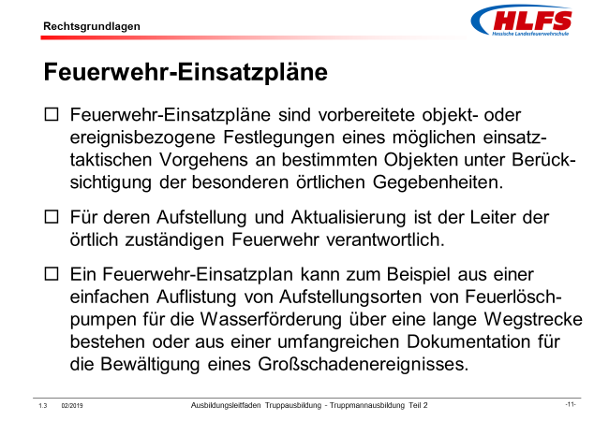  Lernunterlage Kapitel 2.4.5

Kommentar:
Feuerwehr-Einsatzpläne
Feuerwehr-Einsatzpläne sind vorbereitete objekt- oder ereignisbezogene Festlegungen möglicher einsatztaktischer Vorgehensweisen in oder an bestimmten Objekten unter Berücksichtigung
- besonderer Gefahren,
- Zugänge,
- Löschwasserentnahmestellen,
- Aufstellflächen
- und ähnlich.
Für die Aufstellung und die Aktualisierung dieser Pläne ist der Leiter der örtlich zuständigen Feuerwehr verantwortlich.
Eine Festlegung über Art und Ausführung sowie Umfang der Feuerwehr-Einsatzpläne gibt es nicht. Dies richtet sich vielmehr nach der Art und Größe des Objektes.
Ein Feuerwehr-Einsatzplan kann zum Beispiel
- aus einer einfachen Auflistung von Aufstellungsorten von Feuerlöschpumpen im Zusammenhang mit einer Wasserförderung über eine lange Wegstrecke bestehen
- oder aus einer umfangreichen Dokumentation, in der einsatztaktische Maßnahmen für die Bewältigung eines Großschadenereignisses aufgeführt sind.

Zusatzinformation
Als Grundlage für Feuerwehr-Einsatzpläne können auch Feuerwehrpläne, die durch einsatztaktische Hinweise oder durch Angaben besonderer örtlicher Bedingungen und brandschutztechnischer Belange ergänzt wurden, genutzt werden.

Ausbildungseinheit: 1.9 Funktionsträger in der Gemeinde
Zeit | Lernziele | Inhalt in Stichworten | Organisation / Hinweise
 | Die Teilnehmer müssen
4 min | - die Funktionsträger der örtlichen Feuerwehr nennen können. | Gemeindebrandinspektor / Stadtbrandinspektor  - …  stellvertretender Gemeindebrandinspektor / stellvertretender Stadtbrandinspektor  - …  - …  Wehrführer  - …  - …  stellvertretender Wehrführer  - …  - … | eventuell Tafelbild oder Flipchart  Folie 12  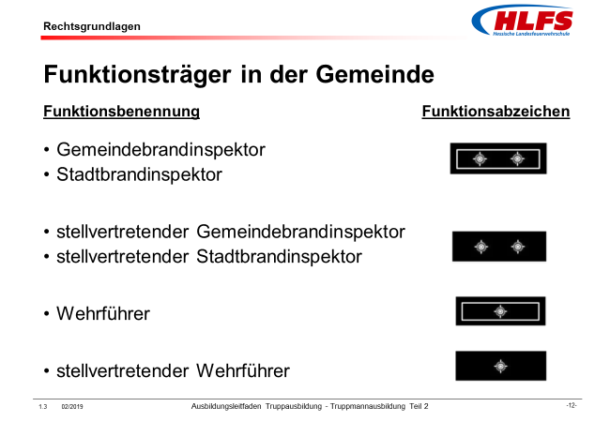  Lernunterlage Kapitel 3.2

Kommentar:
Funktionsträger in der Gemeinde
Gemeindebrandinspektor
Der Gemeindebrandinspektor leitet gemäß § 12 Abs. 1 des Hessischen Brand- und Katastrophenschutzgesetzes (HBKG) die Freiwillige Feuerwehr der Gemeinde. Er ist für die Einsatzbereitschaft der Feuerwehr verantwortlich und hat den Gemeindevorstand in allen Fragen des Brandschutzes und der Allgemeinen Hilfe zu beraten. In Städten mit bis zu 50.000 Einwohnern führt der Gemeindebrandinspektor die Bezeichnung Stadtbrandinspektor.
Der Gemeindebrandinspektor wird von den aktiven Feuerwehrangehörigen der Gemeinde gewählt. Gewählt werden kann nur, wer persönlich geeignet ist und die erforderlichen Fachkenntnisse besitzt.
Für den Gemeindebrandinspektor wird jeweils ein Vertreter gewählt, wobei auch die Wahl von jeweils einem weiteren Vertreter zulässig ist. Sie werden in ein Ehrenbeamtenverhältnis berufen.
In Städten mit Berufsfeuerwehr unterstehen alle öffentlichen Feuerwehren dem Leiter der Berufsfeuerwehr. Die aktiven Angehörigen der Freiwilligen Feuerwehren wählen zur Wahrnehmung ihrer Belange einen Stadtbrandinspektor.
In Gemeinden mit mehr als 50.000 Einwohnern und hauptamtlich besetzten Feuerwehreinheiten unterstehen alle öffentlichen Feuerwehren dem Leiter der hauptamtlichen Feuerwehrangehörigen.

Wehrführer
Ortsteilfeuerwehren werden gemäß § 12 Abs. 1 des Hessischen Brand- und Katastrophenschutzgesetzes (HBKG) von einem Wehrführer geführt. Der Wehrführer wird von den aktiven Feuerwehrangehörigen der Orts- oder Stadtteilfeuerwehr gewählt. Gewählt werden kann nur, wer persönlich geeignet ist und die erforderlichen Fachkenntnisse besitzt. Für den Wehrführer wird jeweils ein Vertreter gewählt, wobei auch die Wahl von jeweils einem weiteren Vertreter zulässig ist.
Sie werden in ein Ehrenbeamtenverhältnis berufen.

Zusatzinformation
Über die „Kennzeichnungen der Funktionsträger in der Gemeinde“ wurde ein Informationsblatt erstellt, das bedarfsgerecht an die Teilnehmer verteilt werden kann.

Ausbildungseinheit: 1.10 Funktionsträger des Landkreises
Zeit | Lernziele | Inhalt in Stichworten | Organisation / Hinweise
 | Die Teilnehmer müssen
2 min | - die Funktionsträger des Landkreises nennen können. | Kreisbrandinspektor  - …  stellvertretender Kreisbrandinspektor  - …  Kreisbrandmeister  - …  - …  - … | eventuell Tafelbild oder Flipchart  Folie 13  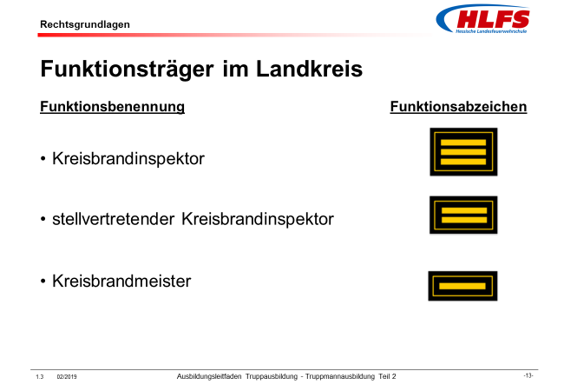  Lernunterlage Kapitel 3.3

Kommentar:
Funktionsträger des Landkreises
Kreisbrandinspektor
Zur Durchführung ihrer Aufgaben im Brandschutz, in der Allgemeinen Hilfe und im Katastrophenschutz, zur Ausübung der Aufsichtsfunktion in brandschutztechnischen Angelegenheiten und zur Wahrnehmung des Brandschutzaufsichtsdienstes innerhalb des Landkreises ernennt der Kreisausschuss nach Anhörung der Vertreter der Freiwilligen Feuerwehren des Landkreises gemäß § 13 Abs. 1 des Hessischen Brand- und Katastrophenschutzgesetzes (HBKG) einen Kreisbrandinspektor.
Dieser muss über die erforderlichen Fachkenntnisse verfügen und soll als Mitarbeiter der Kreisverwaltung die Aufgabe hauptamtlich wahrnehmen. Der Kreisbrandinspektor darf nicht gleichzeitig Gemeindebrandinspektor sein.
Kreisbrandmeister
Zur Unterstützung und Vertretung des Kreisbrandinspektors kann der Kreisausschuss gemäß § 13 Abs. 2 des Hessischen Brand- und Katastrophenschutzgesetzes (HBKG) auf Vorschlag des Kreisbrandinspektors den örtlichen Gegebenheiten entsprechend Kreisbrandmeister ernennen, die die erforderlichen Fachkenntnisse besitzen müssen, ehrenamtlich tätig sind und in ein Ehrenbeamtenverhältnis berufen werden sollen.
Der Kreisbrandinspektor ist deren Vorgesetzter.

Zuständigkeiten im Einsatz
Die technische Einsatzleitung im Rahmen der Einsatztätigkeiten der Feuerwehr obliegt gemäß § 41 Abs. 1 des Hessischen Brand- und Katastrophenschutzgesetzes (HBKG) dem Einsatzleiter der Feuerwehr des Schadensortes.
Wird neben der Freiwilligen Feuerwehr eine Berufsfeuerwehr eingesetzt, so bilden die Einsatzleiter der eingesetzten Feuerwehren eine gemeinsame technische Einsatzleitung, die unter der Leitung des Einsatzleiters des Schadensortes steht.
Bei besonderen Schadenslagen kann dieser die Leitung dem Einsatzleiter der Berufsfeuerwehr übertragen.
Der Brandschutzaufsichtsdienst, das heißt der Kreisbrandinspektor, kann jederzeit selbst die technische Einsatzleitung übernehmen.

Ausbildungseinheit: 1.11 Gliederung der örtlichen Feuerwehr / Abteilungen
Zeit | Lernziele | Inhalt in Stichworten | Organisation / Hinweise
 | Die Teilnehmer müssen
3 min | - die Gliederung der örtlichen Feuerwehr nennen können. | Die Freiwillige Feuerwehr einer Gemeinde gliedert sich in  - eine Einsatzabteilung,  - eine Ehren- und Altersabteilung  - und eine Jugendfeuerwehr.  Darüber hinaus können entsprechend der örtlichen Gegebenheiten auch  - Kindergruppen  - sowie Musik-, Fanfaren- oder Spielmannszüge  zur jeweiligen Freiwilligen Feuerwehr gehören. | eventuell Tafelbild oder Flipchart  Folie 14  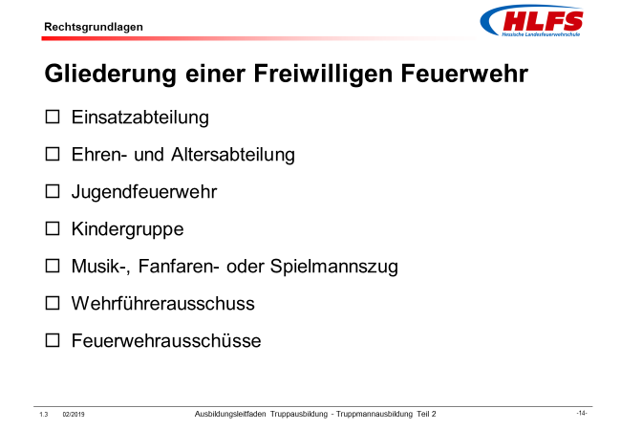  Lernunterlage Kapitel 4.1

Kommentar:
Gliederung der Freiwilligen Feuerwehr
Einsatzabteilung
Eine Einsatzabteilung setzt sich aus den aktiven Angehörigen der Freiwilligen Feuerwehr zusammen. Für besondere Aufgaben können auch hauptamtliche Bedienstete eingestellt werden.
In die Einsatzabteilung können weiterhin Personen mit besonderen Fähigkeiten und Kenntnissen zur Beratung (Fachberater) aufgenommen werden.
Ehren- und Altersabteilung
In eine Ehren- und Altersabteilung werden Feuerwehrangehörigen übernommen, die die vorgegebene Altersgrenze erreicht haben, dauernd dienstunfähig sind oder aus sonstigen wichtigen persönlichen Gründen aus dem aktiven Dienst der Einsatzabteilung ausscheiden.
Im Bereich der Ausbildung, der Gerätewartung und der Brandschutzerziehung und -aufklärung können die Angehörigen der Ehren- und Altersabteilung auf eigenen Antrag freiwillig und ehrenamtlich Aufgaben übernehmen, soweit sie hierfür die entsprechenden Vorkenntnisse besitzen und persönlich, geistig und körperlich geeignet sind.
Jugendfeuerwehr
Einer Jugendfeuerwehr gehören Jugendliche im Alter von 10 bis 17 Jahren an. Sie gestaltet ihre Aktivitäten als selbständige Abteilung innerhalb der Freiwilligen Feuerwehr. Die Angehörigen einer Jugendfeuerwehr dürfen nur an den für sie angesetzten Übungen und Ausbildungsveranstaltungen teilnehmen und nicht zum Einsatzdienst herangezogen werden.
Die Gemeinden sollen der Arbeit der Jugendfeuerwehren fördern, insbesondere durch die Bereitstellung von Haushaltsmitteln, geeigneten Räumlichkeiten, altersgerechten Ausstattungen sowie durch Unterstützung von Ausbildungsmaßnahmen.
Kindergruppe
Zur Nachwuchsgewinnung können bei den Freiwilligen Feuerwehren für Kinder von 6. bis 10. Jahren Kindergruppen gebildet werden. Diese gestalten ihre Aktivitäten dann als selbständige Abteilung der Freiwilligen Feuerwehr.
Die Gemeinden sollen der Arbeit der Kindergruppen besondere Aufmerksamkeit widmen und sie in gleicher Weise wie die Jugendfeuerwehr fördern.
Musik-, Fanfaren- oder Spielmannszug
Musik-, Fanfaren- oder Spielmannszüge der Feuerwehr bestehen in der Regel aus Angehörigen der Einsatzabteilung, der Jugendabteilung sowie der Alters- und Ehrenabteilung, die sich zum gemeinsamen Musizieren freiwillig zusammenschließen. Sie gestaltet ihr Leben als selbständige Abteilung der Freiwilligen Feuerwehr nach einer besonderen Ordnung.
Über die Aufnahme von Angehörigen, die nicht der jeweiligen Freiwilligen Feuerwehr angehören, wird im Einvernehmen mit dem Feuerwehrausschuss entschieden.

Ausbildungseinheit: 1.12 Gliederung der örtlichen Feuerwehr / Ausschüsse
Zeit | Lernziele | Inhalt in Stichworten | Organisation / Hinweise
 | Die Teilnehmer müssen
3 min | - die Gliederung der örtlichen Feuerwehr nennen können. | Zur Unterstützung und Beratung und Abstimmung innerhalb der Freiwilligen Feuerwehr einer Gemeinde werden darüber hinaus  - ein Wehrführerausschuss  - und Feuerwehrausschüsse  eingerichtet. | eventuell Tafelbild oder Flipchart  Folie 14  Lernunterlage Kapitel 4.1

Kommentar:
Zur Unterstützung und Beratung und Abstimmung innerhalb der Freiwilligen Feuerwehr einer Gemeinde werden darüber hinaus bestimmte Ausschüsse eingerichtet.
Wehrführerausschuss
Ein Wehrführerausschuss besteht aus dem Gemeindebrandinspektor, den Wehrführern, den jeweiligen Stellvertretern, dem Gemeindejugendfeuerwehrwart sowie dem Leiter der Kindergruppe.
Ein Wehrführerausschuss hat die Aufgabe, sämtliche Angelegenheiten des Brandschutzes und der Freiwilligen Feuerwehren der Gemeinde abzustimmen.
Feuerwehrausschüsse
Ein Feuerwehrausschuss besteht aus dem Wehrführer, dessen Stellvertretern sowie aus einer bestimmten Anzahl von Angehörigen der Einsatzabteilung, einem Vertreter der Ehren- und Altersabteilung, dem Jugendfeuerwehrwart des betreffenden Ortsteils, dem Leiter der dortigen Kindergruppe und dem Leiter des dortigen Musik-, Fanfaren- oder Spielmannszuges.
Ein Feuerwehrausschuss wird zur Unterstützung und Beratung des Wehrführers gebildet.

Ausbildungseinheit: 1.13 Aufgaben und Zuständigkeitsbereiche / Atemschutz
Zeit | Lernziele | Inhalt in Stichworten | Organisation / Hinweise
 | Die Teilnehmer müssen
2 min | - Aufgabenbereiche und Zuständigkeiten innerhalb der örtlichen Feuerwehr nennen können. | - Atemschutz  - …  - …  - …  - …  - …  - …  - … | eventuell Tafelbild oder Flipchart  Folie 15  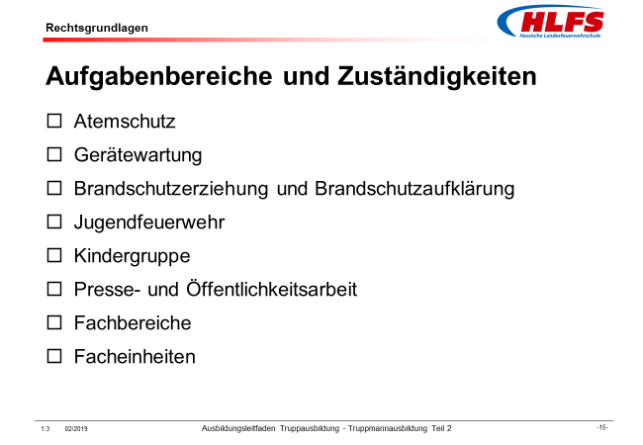  Lernunterlage Kapitel 4.2

Kommentar:
Aufgabenbereiche und Zuständigkeiten
Wesentliche Aufgaben für den Gemeindebrandinspektor sind neben der Leitung und Verwaltung der Freiwilligen Feuerwehr die Sicherstellung der Einsatzbereitschaft, die Ausbildung der Einsatzkräfte, die Bereithaltung einer ordnungsgemäßen Ausrüstung sowie die Instandhaltung der Einrichtungen, Fahrzeuge und Ausrüstungen der Feuerwehr.
Er kann einen Teil dieser Aufgaben auch übergeben und bestimmte Angehörige der Feuerwehr beauftragen, die Aufgaben eigenständig zu übernehmen.
Die dafür vorgesehenen Feuerwehrangehörigen müssen für die Aufgaben persönlich geeignet sein und die dafür notwendige Ausbildung abgeschlossen haben.
Beauftragung
Die Beauftragung von Feuerwehrangehörigen für einen bestimmten Aufgabenbereich sollte schriftlich erfolgen. Der jeweilige Aufgaben- und Zuständigkeitsbereich, die Aufgabenbeschreibung und die Kompetenzen sind dabei eindeutig zu regeln und sollten Bestandteil der Beauftragung sein.
Gegebenenfalls ist auch der erforderliche Stundenumfang für die auszuführenden Tätigkeiten zu ermitteln.
Weiterhin ist gemäß § 11 Abs. 9 des Hessischen Brand- und Katastrophenschutzgesetzes (HBKG) zu berücksichtigen, in der es heißt, dass ehrenamtliche Feuerwehrangehörige, die ständig zu besonderen Dienstleistungen herangezogen werden, einen Anspruch auf angemessene Aufwandsentschädigung durch den Aufgabenträger (die Gemeinde oder Stadt) haben.
Atemschutz
Der Aufgabenbereich des Atemschutzes beinhaltet die Aus- und Fortbildung der Atemschutzgeräteträger, die Überwachung der persönlichen Atemschutznachweise sowie die Instandhaltung und Verwaltung von Atemschutzgeräten.
Für diese Aufgaben können gemäß der Feuerwehr-Dienstvorschrift FwDV 7 „Atemschutz“ zum Beispiel ein Leiter Atemschutz, Ausbilder Atemschutz sowie Atemschutzgerätewarte benannt werden.

Ausbildungseinheit: 1.14 Aufgaben und Zuständigkeitsbereiche / Gerätewartung, Brandschutzerziehung und …
Zeit | Lernziele | Inhalt in Stichworten | Organisation / Hinweise
 | Die Teilnehmer müssen
3 min | - Aufgabenbereiche und Zuständigkeiten innerhalb der örtlichen Feuerwehr nennen können. | - …  - Gerätewartung  - Brandschutzerziehung und Brandschutzaufklärung  - Jugendfeuerwehr  - …  - …  - …  - … | Folie 15  Lernunterlage Kapitel 4.2

Kommentar:
Gerätewartung
Der Aufgabenbereich der Instandhaltung von Einrichtungen, Fahrzeugen und Ausrüstungen der Feuerwehr beinhaltet vor allem die Wartung, Instandsetzung, Pflege und Prüfung der Beladung von Feuerwehrfahrzeugen und der persönlichen Ausrüstung, sowie zur Durchführung einfacher Wartungs- und Pflegearbeiten an Feuerwehrfahrzeugen. Diese Aufgaben werden von nebenamtlich oder auch hauptamtlich tätigen Gerätewarten wahrgenommen, die dafür persönlich geeignet und entsprechend ausgebildet sein müssen.
Im Bereich der Gerätewartung können auch Angehörige der Ehren- und Altersabteilung auf eigenen Antrag freiwillig und ehrenamtlich Aufgaben übernehmen, soweit sie hierfür die entsprechenden Vorkenntnisse besitzen und persönlich, geistig und körperlich geeignet sind.
Zusatzinformation
Einige Gemeinden habe die vielfältigen Aufgaben im Bereich der Gerätewartung zusammengefasst und aus ihren Zentral-, Atemschutz-, Schlauch- und Funkwerkstätten mit hauptamtlichem Personal besondere „Dienstleistungszentren“ gebildet, die die Gerätewartung nicht nur in ihrem Zuständigkeitsbereich durchführen, sondern auch für benachbarte Gemeinden anbieten.
Brandschutzerziehung und Brandschutzaufklärung
Die Gemeinden haben auch für die Brandschutzerziehung (Kindergärten, Schulen, …) und Brandschutzaufklärung (der Bevölkerung) zu sorgen. Kinder, Jugendliche und Erwachsene sollen dabei über die Verhütung von Bränden und den sachgerechten Umgang mit Feuer sowie das Verhalten bei Bränden aufgeklärt werden.
Mit der Durchführung der Brandschutzerziehung und Brandschutzaufklärung sollten nur Feuerwehrangehörige beauftragt werden, die neben den erforderlichen Fachkenntnissen auch über entsprechende pädagogische Fähigkeiten verfügen, um die notwendigen Inhalte auch zielgruppenorientiert vermitteln zu können.
Auf eigenen Antrag können auch Angehörige der Ehren- und Altersabteilung freiwillig und ehrenamtlich Aufgaben in diesem Bereich übernehmen, soweit sie hierfür die entsprechenden Vorkenntnisse besitzen und persönlich, geistig und körperlich geeignet sind.
Jugendfeuerwehr
Als Bestandteil der Freiwilligen Feuerwehr untersteht die Jugendfeuerwehr der Aufsicht durch den Gemeindebrandinspektor, der sich dazu dem Gemeindejugendfeuerwehrwart bedient.
Dieser muss der Einsatzabteilung der Feuerwehr angehören und die erforderliche persönliche, fachliche und pädagogische Eignung besitzen.
Das gilt auch für die Jugendfeuerwehrwarte der Ortsteilfeuerwehren sowie die jeweiligen Stellvertreter.

Ausbildungseinheit: 1.15 Aufgaben und Zuständigkeitsbereiche / Kindergruppen, Presse und Öffentlichkeitsarbeit
Zeit | Lernziele | Inhalt in Stichworten | Organisation / Hinweise
 | Die Teilnehmer müssen
3 min | - Aufgabenbereiche und Zuständigkeiten innerhalb der örtlichen Feuerwehr nennen können. | - …  - …  - …  - …  - Kindergruppen  - Presse und Öffentlichkeitsarbeit  - Fachbereiche  - … | Folie 15  Lernunterlage Kapitel 4.2

Kommentar:
Kindergruppen
Als Bestandteil der Freiwilligen Feuerwehr untersteht die Kindergruppe der Aufsicht durch den Gemeindebrandinspektor, der sich dazu dem Leiter der Kindergruppe bedient.
Dieser und auch die Betreuer der Kindergruppe müssen die persönliche, fachliche und pädagogische Eignung besitzen. Sie sind ehrenamtlich für die Gemeinde tätig.
Presse- und Öffentlichkeitsarbeit
Im Vordergrund der Öffentlichkeitsarbeit der Feuerwehr steht sicherlich die Berichterstattung über Einsätze, die je nach Art und Umfang das besondere Interesse der Medien wecken.
Aber auch die Berichterstattung über Veranstaltungen der Feuerwehr, die Unterstützung bei der Gewinnung von Nachwuchskräften oder bei Aktionen zur Verbesserung des Ansehens der Feuerwehr, die Brandschutzaufklärung oder die Erstellung und Pflege einer Internetseite sollten Bestandteile dieser Öffentlichkeitsarbeit sein.
Die benannten Pressesprecher müssen für diese Aufgabe persönlich und fachlich geeignet sein und auch in schwierigen Situationen ruhig und besonnen bleiben.
Vor allem im Rahmen von Einsätzen der Feuerwehr ist es wichtig, zur Betreuung und Information der Medien einen Pressesprecher abzustellen. Dadurch findet auch eine Entlastung der Einsatzleitung statt, die sich auf ihre eigentlichen Aufgaben konzentrieren kann.

Fachbereiche
Oftmals liegt die gesamte Organisation und Verwaltung einer Freiwilligen Feuerwehr in den Händen des Gemeindebrandinspektors.
Zu dessen Entlastung ist es sinnvoll, innerhalb der Feuerwehr - je nach Anforderungen oder nach Größe der Feuerwehr - bestimmte Fachgereiche (Arbeitsgruppen, Arbeitskreise, Teams, …) zu bilden. Nachfolgend sind mögliche Beispiele für derartige Fachbereiche aufgeführt:
- Einsatz: Alarm- und Ausrückeordnung, Standard-Einsatz-Regeln, Feuerwehr-Einsatzpläne, …
- Ausbildung: interne und externe Ausbildung, Ausbildungspläne, Übungen, …
- Atemschutz: Inventarisierung, Instandhaltung, Atemschutz-Werkstatt, …
- Technik: Inventarisierung, Instandhaltung der Fahrzeuge und Geräte, …
- Kommunikation und EDV: Funk- und EDV-Ausstattung, Meldeempfänger, …
- Jugendarbeit: Jugendfeuerwehr, Kindergruppen, Mitgliederwerbung, …
- Sicherheit: Sicherheitsbeauftragte, Unterweisungen, Unfallanzeigen, …
- Interner Dienst: Veranstaltungen, Inventarisierung, Getränkeautomaten, …

Ausbildungseinheit: 1.16 Aufgaben und Zuständigkeitsbereiche / Facheinheiten
Zeit | Lernziele | Inhalt in Stichworten | Organisation / Hinweise
 | Die Teilnehmer müssen
2 min | - Aufgabenbereiche und Zuständigkeiten innerhalb der örtlichen Feuerwehr nennen können. | - …  - …  - …  - …  - …  - …  - …  - Facheinheiten | Folie 15  Lernunterlage Kapitel 4.2

Kommentar:
Facheinheiten
Innerhalb der Freiwilligen Feuerwehr können - ja nach Größe der Feuerwehr und auch unabhängig von Einheiten des Katastrophenschutzes - bestimmte Facheinheiten (taktische Einheiten) gebildet werden, zum Beispiel für die Einsatzbereiche
- Rettung: Höhenrettungsgruppe, Atemschutz-Notfall-Staffel, …
- Allgemeine Hilfe: Hilfeleistungszug, Rüstzug, …
- Gefahrgut: Gefahrgutzug, Gefahrgut-Messgruppe, Dekontaminationsgruppe, …
- Führung: Führungsgruppe (mit Einsatzleitwagen), …
Für diese Facheinheiten sind je nach Größe persönlich und fachlich geeignete Zugführer beziehungsweise Gruppenführer zu benennen.
Die diesen Facheinheiten zugeordneten Einsatzkräfte sind im Hinblick auf die jeweiligen Aufgaben besonders auszubilden.

Ausbildungseinheit: 1.17 Rechtsstellung / Rechte der ehrenamtlichen Feuerwehrangehörigen
Zeit | Lernziele | Inhalt in Stichworten | Organisation / Hinweise
 | Die Teilnehmer müssen
4 min | - die Rechtsstellung der Angehörigen der Freiwilligen Feuerwehr beschreiben können. | Die Angehörigen der Freiwilligen Feuerwehren sind freiwillig und ehrenamtlich im Dienst einer Gemeinde tätig und leisten ihren Dienst in der Regel unentgeltlich  Der Gemeindebrandinspektor und der Wehrführer sowie ihre Vertreter sind in ein Ehrenbeamtenverhältnis zu berufen.  Ehrenamtliche Feuerwehrangehörige mit Führungsfunktionen sollen nicht gleichzeitig aktives Mitglied anderer Organisationen, anderer Einrichtungen oder Dienststellen sein, die neben der Feuerwehr eingesetzt werden können. | Folie 16  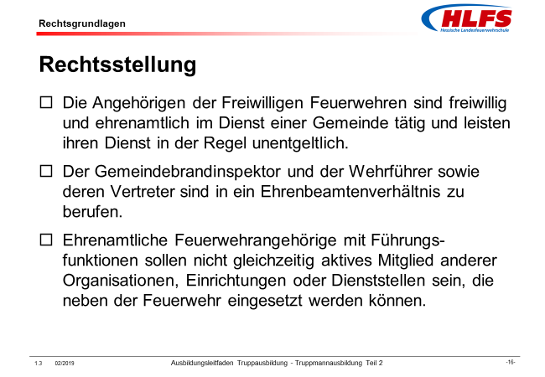  Lernunterlage Kapitel 5.1
4 min | - die Rechte der ehrenamtlichen Feuerwehrangehörigen nennen können. | - Mitgliedschaft in mehreren Feuerwehren  - Freistellung von der Arbeitsleistung  - Schutz vor Nachteilen im Arbeitsverhältnis  - Anspruch auf Erstattung von Verdienstausfall  - Anspruch auf zusätzlichen Versicherungsschutz  - Anspruch auf Dienst- und Schutzkleidung  - Anspruch auf Ersatz von Sachschäden  - Amtshaftung und der Erstattungsanspruch  - Wahlrecht | eventuell Tafelbild oder Flipchart  Folie 17  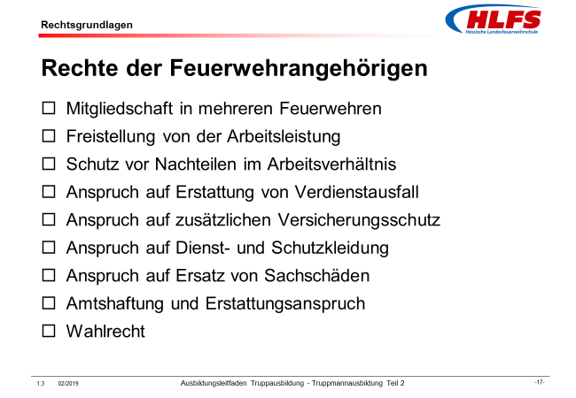  Lernunterlage Kapitel 5.2

Kommentar:
Rechtsstellung der Feuerwehrangehörigen
Die Angehörigen der Freiwilligen Feuerwehren sind gemäß § 10 Abs. 1 des Hessischen Brand- und Katastrophenschutzgesetzes (HBKG) freiwillig und ehrenamtlich im Dienst einer Gemeinde tätig. Die Gemeinde unterstützt und fördert die ehrenamtlich Feuerwehrangehörigen, die ihren Dienst in der Regel unentgeltlich leisten.
Die Angehörigen des feuerwehrtechnischen Dienstes einer Berufsfeuerwehr sollen gemäß § 9 des Hessischen Brand- und Katastrophenschutzgesetzes (HBKG) im Beamtenverhältnis beschäftigt sein. Hauptamtliche Angehörige der Freiwilligen Feuerwehren können im Beamtenverhältnis beschäftigt sein, wenn ihre Aufgaben denjenigen der Angehörigen des feuerwehrtechnischen Dienstes entsprechen.
Der Gemeindebrandinspektor und der Wehrführer sowie ihre Vertreter sind gemäß § 12 Abs. 5 des Hessischen Brand- und Katastrophenschutzgesetzes (HBKG) in ein Ehrenbeamtenverhältnis zu berufen. Sie haben eine besondere Treupflicht gegenüber der Gemeinde.
Ehrenamtliche Feuerwehrangehörige, die Führungsfunktionen in ihrer Feuerwehr ausüben, sollen gemäß § 10 Abs. 6 des Hessischen Brand- und Katastrophenschutzgesetzes (HBKG) nicht gleichzeitig aktives Mitglied anderer Organisationen, anderer Einrichtungen oder Angehörige anderer Dienststellen sein, die neben der Feuerwehr eingesetzt werden können.
Stehen diese Feuerwehrangehörigen zu den anderen Organisationen, Einrichtungen oder Dienststellen in einem Dienst- oder Arbeitsverhältnis, sind deren dringende dienstliche oder betriebliche Belange vorrangig zu berücksichtigen.
Rechte der ehrenamtlichen Feuerwehrangehörigen
Gemäß § 11 Abs. 1 des Hessischen Brand- und Katastrophenschutzgesetzes sind die Rechte und Pflichten der ehrenamtlichen Feuerwehrangehörigen durch Ortssatzung zu regeln, soweit sich nichts anderes aus diesem Gesetz ergibt. Zu diesen Rechten gehören
- die Mitgliedschaft in mehreren Feuerwehren,
- die Freistellung von der Arbeitsleistung,
- der Schutz vor Nachteilen im Arbeitsverhältnis,
- der Anspruch auf Erstattung von Verdienstausfall,
- der Anspruch auf zusätzlichen Versicherungsschutz,
- der Anspruch auf Dienst- und Schutzkleidung,
- der Anspruch auf Ersatz von Sachschäden,
- die Amtshaftung und der Erstattungsanspruch sowie
- das Wahlrecht.
Zusatzinformation
Die einzelnen Rechte werden nachfolgend genauer erläutert.

Ausbildungseinheit: 1.18 Mitgliedschaft in mehreren Feuerwehren / Freistellung der Arbeitsleistung
Zeit | Lernziele | Inhalt in Stichworten | Organisation / Hinweise
 | Die Teilnehmer müssen
3 min | - das Recht der ehrenamtlichen Feuerwehrangehörigen auf Mitgliedschaft in mehreren Feuerwehren beschreiben können. | Feuerwehrdienst können Personen in der Gemeinde leisten, in der sie entweder wohnen oder einer regelmäßigen Beschäftigung oder Ausbildung nachgehen oder in sonstiger Weise regelmäßig für Einsätze zur Verfügung stehen.  Der Feuerwehrdienst kann weiterhin in bis zu zwei Einsatzabteilungen - zum Beispiel in der Feuerwehr des Wohnortes der und Feuerwehr des Beschäftigungsortes - geleistet werden.  Die Belange der Feuerwehr der Gemeinde, in der die jeweiligen ehrenamtliche Feuerwehrangehörige wohnen oder überwiegend wohnen, sind vorrangig zu berücksichtigen. | Folie 18  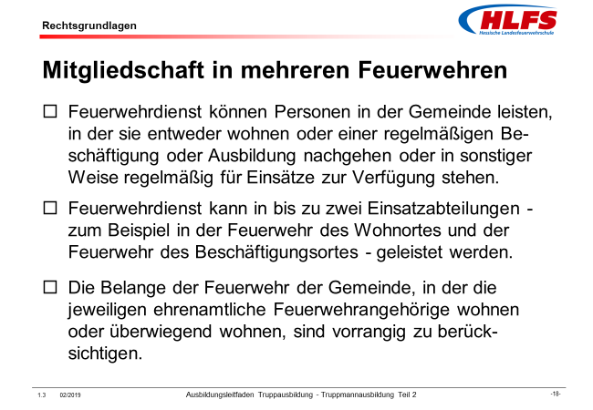  Lernunterlage Kapitel 5.2
3 min | - das Recht der ehrenamtlichen Feuerwehrangehörigen auf Freistellung von der Arbeitsleistung beschreiben können. | Ehrenamtliche Feuerwehrangehörige, die während ihrer Arbeitszeit an  - Einsätzen, Übungen und Ausbildungsveranstaltungen  teilnehmen, sind dafür von der Arbeitsleistung freizustellen.  Dies gilt auch für den zur Wiederherstellung der Arbeits- oder Dienstfähigkeit erforderlichen Zeitraum danach (erforderliche Regenerationszeit nach Einsätzen).  Für die Dauer der Teilnahme an Einsätzen, Übungen und Ausbildungsmaßnahmen ist das Arbeitsentgelt weiter zu gewähren. | Folie 19  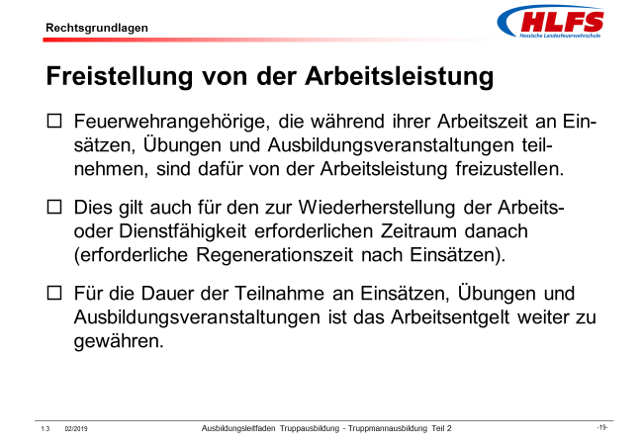  Lernunterlage Kapitel 5.2

Kommentar:
Mitgliedschaft in mehreren Feuerwehren
Feuerwehrdienst können gemäß § 10 Abs. 2 des Hessischen Brand- und Katastrophenschutzgesetzes (HBKG) alle geeigneten Personen in der Gemeinde leisten, in der sie
- entweder wohnen
- oder einer regelmäßigen Beschäftigung / Ausbildung nachgehen
- oder in sonstiger Weise regelmäßig für Einsätze zur Verfügung stehen.
Der Feuerwehrdienst kann weiterhin in bis zu zwei Einsatzabteilungen, zum Beispiel
- in der Feuerwehr des Wohnortes und
- in der Feuerwehr des Beschäftigungsortes
geleistet werden.
Die Belange der Feuerwehr der Gemeinde, in der die jeweiligen ehrenamtliche Feuerwehrangehörige wohnen oder überwiegend wohnen, sind vorrangig zu berücksichtigen.
Dabei sollen Feuerwehrangehörige, das heißt,
- Gemeindebrandinspektoren,
- Wehrführer
- und deren Vertreter,
eine Führungsfunktion ausschließlich bei der Feuerwehr derjenigen Gemeinde übernehmen, in der sich ihre Hauptwohnung befindet.
Freistellung von der Arbeitsleistung
Ehrenamtliche Feuerwehrangehörige, die während ihrer Arbeitszeit an
- Einsätzen, Übungen und Ausbildungsveranstaltungen
teilnehmen, sind gemäß § 11 Abs. 2 des Hessischen Brand- und Katastrophenschutzgesetzes (HBKG) für die Dauer der Teilnahme unter Gewährung des Arbeitsentgelts von der Arbeitsleistung freizustellen.
Bei Einsätzen erstreckt sich der Freistellungs- und Entgeltanspruch auch auf den zur Wiederherstellung der Arbeits- oder Dienstfähigkeit erforderlichen Zeitraum danach (erforderliche Regenerationszeit nach Einsätzen).
Beschäftigte, die Aufgaben der unmittelbaren Gefahrenabwehr wahrnehmen, insbesondere
- hauptberuflich tätige Berufs- und Werkfeuerwehrangehörige
- sowie im Polizeivollzugsdienst,
- oder im Leitstellen- oder im Rettungsdienst Beschäftigte
haben gemäß § 11 Abs. 3 des Hessischen Brand- und Katastrophenschutzgesetzes (HBKG) lediglich für
- Übungen und Ausbildungsveranstaltungen
einen Freistellungsanspruch.
Die genannten Regelungen gelten auch für Beamte.

Ausbildungseinheit: 1.19 Schutz vor Nachteilen im Arbeitsverhältnis / Erstattung von Arbeitsentgelt
Zeit | Lernziele | Inhalt in Stichworten | Organisation / Hinweise
 | Die Teilnehmer müssen
3 min | - das Recht der ehrenamtlichen Feuerwehrangehörigen auf Schutz vor Nachteilen im Arbeitsverhältnis beschreiben können. | Ehrenamtliche Feuerwehrangehörigen, die in einem Arbeitsverhältnis stehen, dürfen aus ihrer Verpflichtung zum Dienst in der Feuerwehr und aus diesem Dienst keine Nachteile  - im Arbeitsverhältnis,  - in der Sozialversicherung,  - in der Arbeitslosenversicherung  - sowie in der betrieblichen Altersversorgung entstehen.  Die Gemeinde ist verpflichtet, mögliche Nachteile im Arbeitsverhältnis auszugleichen. | Folie 20  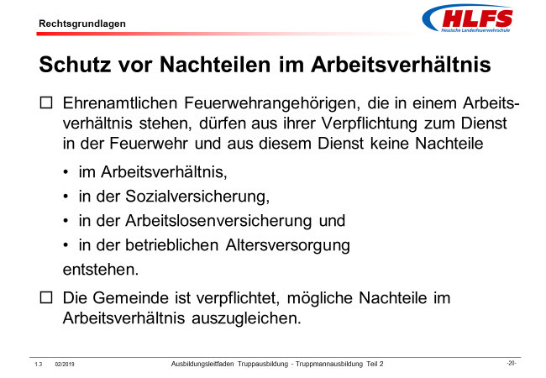  Lernunterlage Kapitel 5.2
3 min | - das Recht der ehrenamtlichen Feuerwehrangehörigen auf Erstattung von Verdienstausfall beschreiben können. | Von der Gemeinde ist den Arbeitgebern auf Antrag das weitergewährte Arbeitsentgelt für deren als ehrenamtliche Feuerwehrangehörigen im Dienst befindlichen Mitarbeiter erstatten.  Die Gemeinden haben den ehrenamtlichen Feuerwehrangehörigen, denen durch den Dienst in der Feuerwehr Leistungen aus öffentlichen Mitteln entgehen, auf Antrag die entsprechenden Beträge in voller Höhe zu erstatten.  Ehrenamtliche Feuerwehrangehörige, die nicht Beschäftigte sind, erhalten auf Antrag einen pauschalierten Betrag. | Folie 21  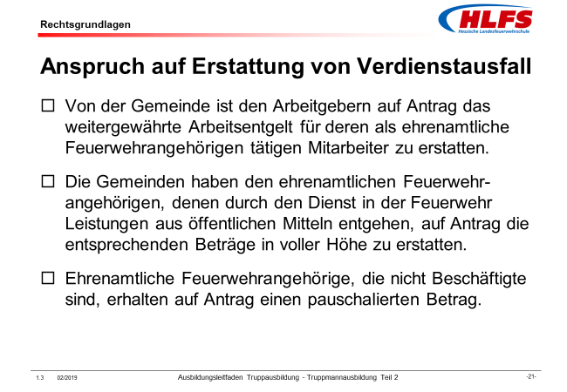  Lernunterlage Kapitel 5.2

Kommentar:
Schutz vor Nachteilen im Arbeitsverhältnis
Die Gemeinde hat gemäß § 11 Abs. 5 des Hessischen Brand- und Katastrophenschutzgesetzes (HBKG) dafür Sorge zu tragen, dass den ehrenamtlichen Feuerwehrangehörigen, die in einem Arbeitsverhältnis stehen, aus ihrer Verpflichtung zum Dienst in der Feuerwehr und aus diesem Dienst keine Nachteile
- im Arbeitsverhältnis,
- in der Sozialversicherung,
- in der Arbeitslosenversicherung
- sowie in der betrieblichen Altersversorgung
entstehen.
Die Gemeinde ist verpflichtet, mögliche Nachteile auszugleichen.
Diese Regelung gilt auch für Beamte.
Anspruch auf Erstattung von Verdienstausfall
Privaten Arbeitgebern ist gemäß § 11 Abs. 5 des Hessischen Brand- und Katastrophenschutzgesetzes (HBKG) auf Antrag das weitergewährte Arbeitsentgelt für ihre als ehrenamtliche Feuerwehrangehörigen im Dienst befindlichen Mitarbeiter von der Gemeinde zu erstatten, einschließlich der Beiträge
- zur Sozialversicherung
- und zur Bundesagentur für Arbeit
- sowie zur betrieblichen Altersversorgung.
Ihnen ist auf Antrag auch das Arbeitsentgelt zu erstatten, das sie ihren Mitarbeitern während einer Arbeitsunfähigkeit infolge Krankheit weiterleisten, wenn die Arbeitsunfähigkeit auf den Dienst in der Feuerwehr zurückzuführen ist.
Die Gemeinden haben den ehrenamtlichen Feuerwehrangehörigen, denen durch den Dienst in der Feuerwehr
- Leistungen der Bundesagentur für Arbeit,
- Sozialhilfe oder sonstige Unterstützung
- oder Bezüge aus öffentlichen Mitteln
entgehen, auf Antrag die entsprechenden Beträge in voller Höhe zu erstatten.
Ehrenamtliche Feuerwehrangehörige, die nicht Beschäftigte sind, zum Beispiel
- Selbständige,
- Schüler,
- Studenten
- und ähnlich,
erhalten auf Antrag einen pauschalierten Betrag.

Ausbildungseinheit: 1.20 Zusätzlicher Versicherungsschutz / Dienst- und Schutzkleidung
Zeit | Lernziele | Inhalt in Stichworten | Organisation / Hinweise
 | Die Teilnehmer müssen
2 min | - das Recht der ehrenamtlichen Feuerwehrangehörigen auf zusätzlichen Versicherungsschutz beschreiben können. | Ehrenamtliche Feuerwehrangehörige sind bei ihren Diensttätigkeiten grundsätzlich im Rahmen der gesetzlichen Unfallversicherung versichert.  Sie sind von der Gemeinde über diese Unfallversicherung hinaus zusätzlich in erforderlichem Umfang gegen Dienstunfälle zu versichern. | Folie 22  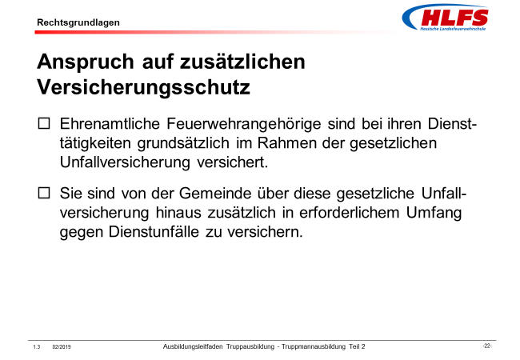  Lernunterlage Kapitel 5.2
2 min | - das Recht der ehrenamtlichen Feuerwehrangehörigen auf Dienst- und Schutzkleidung beschreiben können. | Den ehrenamtlichen Feuerwehrangehörigen wird von der Gemeinde die Dienst- und Schutzkleidung unentgeltlich zur Verfügung gestellt.  Die Dienst- und Schutzkleidung richtet sich nach den durch die örtlichen Verhältnisse gegebenen Anforderungen.  Spezielle Dienst- und Schutzkleidungen sind zum Beispiel bei Stützpunktfeuerwehren oder bei Feuerwehren mit besonderen Aufgabenstellungen zur Verfügung zu stellen. | Folie 23  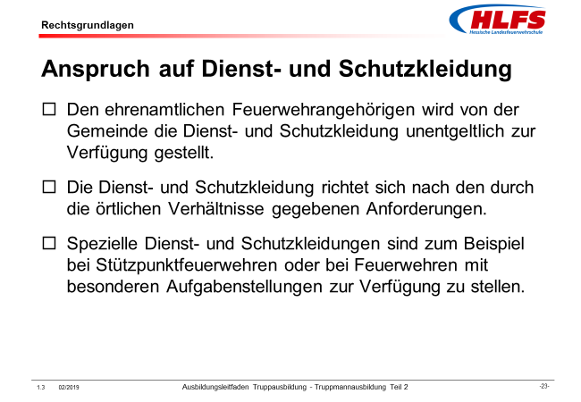  Lernunterlage Kapitel 5.2

Kommentar:
Anspruch auf zusätzlichen Versicherungsschutz
Die ehrenamtlichen Feuerwehrangehörigen sind gemäß § 11 Abs. 10 des Hessischen Brand- und Katastrophenschutzgesetzes (HBKG) bei ihren Diensttätigkeiten grundsätzlich im Rahmen der gesetzlichen Unfallversicherung versichert.
Sie sind von der Gemeinde über diese Unfallversicherung hinaus zusätzlich in erforderlichem Umfang gegen Dienstunfälle zu versichern.
Diese Versicherung muss sich auch auf ehrenamtliche Feuerwehrangehörige erstrecken, die nicht Beschäftigte sind, zum Beispiel
- Selbständige,
- Schüler,
- Studenten
- und ähnlich.
Anspruch auf Dienst- und Schutzkleidung
Den ehrenamtlichen Feuerwehrangehörigen wird gemäß § 11 Abs. 11 des Hessischen Brand- und Katastrophenschutzgesetzes (HBKG) von der Gemeinde die Dienst- und Schutzkleidung unentgeltlich zur Verfügung gestellt.
Die Art und der Umfang der Dienst- und Schutzkleidung können sich nach den durch die örtlichen Verhältnisse gegebenen Anforderungen richten.
So kann es erforderlich sein, spezielle Dienst- und Schutzkleidungen zum Beispiel bei Stützpunktfeuerwehren oder bei Feuerwehren mit besonderer Aufgabenstellung zur Verfügung zu stellen.
In den Feuerwehrsatzungen der Gemeinden wird in der Regel darauf hingewiesen, dass die durch die die Gemeinde zur Verfügung gestellte Dienst- und Schutzkleidung pfleglich zu behandeln und nach dem Ausscheiden aus dem Feuerwehrdienst zurückzugeben ist.
Weiterhin kann die Gemeinde für verlorengegangene oder durch außerdienstlichen Gebrauch beschädigte oder unbrauchbar gewordene Teile der Ausrüstung Ersatz verlangen.
Zusatzinformation
Die Art und Ausführung der Dienst- und Schutzkleidung für die Angehörigen der öffentlichen Feuerwehren wird ausführlich in der
- „Hessischen Verordnung über Dienst- und Schutzkleidung, Abzeichen der Amtsbezeichnung und der Dienstgrade, Funktionen, Kennzeichnungen und Voraussetzungen für die Erlangung der Dienstgrade und Funktionen der Angehörigen der öffentlichen Feuerwehren (Hessische Feuerwehrbekleidungs- und Dienstgradverordnung - HFDV)“, geändert durch Verordnung vom 6. November 2017“
beschrieben.

Ausbildungseinheit: 1.21 Ersatz von Sachschäden / Amtshaftung und Erstattungsanspruch
Zeit | Lernziele | Inhalt in Stichworten | Organisation / Hinweise
 | Die Teilnehmer müssen
2 min | - das Recht der ehrenamtlichen Feuerwehrangehörigen auf Ersatz von Sachschäden beschreiben können. | Die ehrenamtlichen Feuerwehrangehörigen haben gegenüber der Gemeinde einen Anspruch auf Ersatz von privaten Kleidungsstücken und Gegenständen, wenn diese in der Ausübung des Dienstes in der Feuerwehr unverschuldet beschädigt, zerstört oder abhanden gekommenen sind. | Folie 24  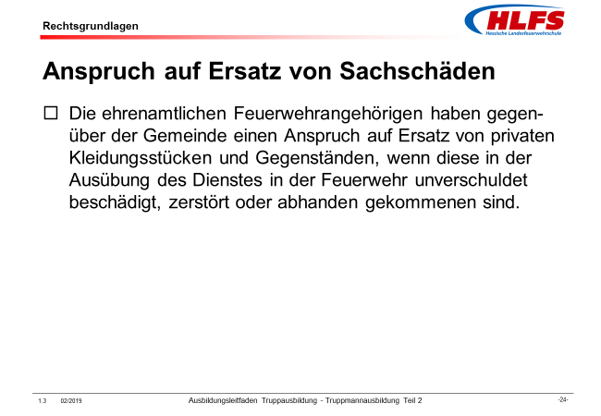  Lernunterlage Kapitel 5.2
2 min | - das Recht der ehrenamtlichen Feuerwehrangehörigen im Zusammenhang mit der Amtshaftung und dem Erstattungsanspruch beschreiben können. | Bei rechtswidrigen Schädigungen Dritter tritt aufgrund des hoheitlichen Handelns der Feuerwehr zunächst die Amtshaftung durch die Gemeinde ein.  Bei einer vorsätzlichen oder grob fahrlässigen Dienstpflichtverletzung besteht gegebenenfalls ein Erstattungsanspruch der Gemeinde gegenüber dem betreffenden Feuerwehrangehörigen. | Folie 25  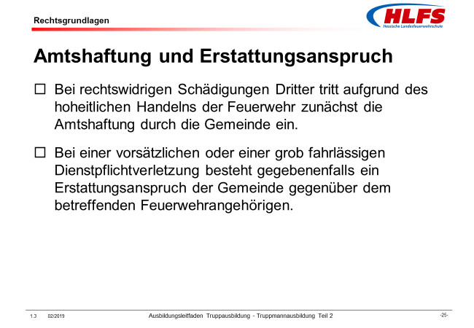  Lernunterlage Kapitel 5.2

Kommentar:
Anspruch auf Ersatz von Sachschäden
Die ehrenamtlichen Feuerwehrangehörigen haben gemäß § 11 Abs. 12 des Hessischen Brand- und Katastrophenschutzgesetzes (HBKG) gegenüber der Gemeinde einen Anspruch auf Ersatz von privaten Kleidungsstücken und Gegenständen, wenn diese in der Ausübung des Dienstes in der Feuerwehr unverschuldet
- beschädigt,
- zerstört
- oder abhanden gekommenen
sind.
Amtshaftung und Erstattungsanspruch
Für die Haftung bei schuldhafter Verletzung von Dienstpflichten finden gemäß § 11 Abs. 12 des Hessischen Brand- und Katastrophenschutzgesetzes (HBKG) die beamtenrechtlichen Bestimmungen entsprechende Anwendung.
Bei rechtswidrigen Schädigungen Dritter tritt aufgrund des hoheitlichen Handelns der Feuerwehr zunächst die Amtshaftung durch die Gemeinde ein.
Bei einer vorsätzlichen oder grob fahrlässigen Dienstpflichtverletzung besteht gegebenenfalls ein Erstattungsanspruch der Gemeinde gegenüber dem betreffenden Feuerwehrangehörigen.

Ausbildungseinheit: 1.22 Wahlrecht / Pflichten der ehrenamtlichen Feuerwehrangehörigen
Zeit | Lernziele | Inhalt in Stichworten | Organisation / Hinweise
 | Die Teilnehmer müssen
3 min | - das Recht der ehrenamtlichen Feuerwehrangehörigen zur Wahl bestimmter Funktionsträger der örtlichen Feuerwehr beschreiben können. | Die ehrenamtlichen Feuerwehrangehörigen der Einsatzabteilung der Feuerwehr haben das Recht zur Wahl  - des Gemeindebrandinspektors sowie deren Stellvertreter,  - des Wehrführers sowie deren Stellvertreter  - sowie der Mitglieder des Feuerwehrausschusses.  Die ehrenamtlichen Feuerwehrangehörigen der Einsatzabteilung können selbst zu Mitgliedern des Feuerwehrausschusses gewählt werden. | Folie 26  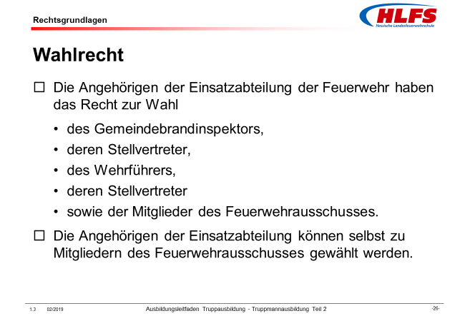  Lernunterlage Kapitel 5.2
4 min | - die Pflichten der ehrenamtlichen Feuerwehrangehörigen nennen können. | - Teilnahme an Einsätzen  - Teilnahme am Dienst und an Ausbildungen  - Befolgen von Dienstanweisungen  - Einhalten von Vorschriften  - Verschwiegenheit  - Verhalten gegenüber Feuerwehrangehörigen  - Pflege und Nutzung der Ausrüstung | eventuell Tafelbild oder Flipchart  Folie 27  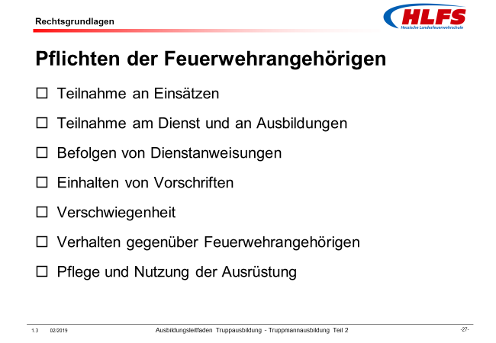  Lernunterlage Kapitel 5.3

Kommentar:
Wahlrecht
Die ehrenamtlichen Feuerwehrangehörigen der Einsatzabteilung der Feuerwehr haben das Recht zur Wahl
- des Gemeindebrandinspektors,
- dessen Stellvertreter,
- des Wehrführers,
- des stellvertretenden Wehrführers
- sowie der Mitglieder des Feuerwehrausschusses.
Die ehrenamtlichen Feuerwehrangehörigen der Einsatzabteilung können selbst zu Mitgliedern des Feuerwehrausschusses gewählt werden.
In den Feuerwehrsatzungen der Gemeinden ist in der Regel festgelegt, dass
- die Wahl des Gemeindebrandinspektors sowie dessen Stellvertreter anlässlich der (gemeinsamen) Jahreshauptversammlung der Freiwilligen Feuerwehr der Gemeinde stattfindet,
- nur zum Gemeindebrandinspektor gewählt werden kann, wer der Einsatzabteilung der Freiwilligen Feuerwehr der Gemeinde angehört, persönlich geeignet ist, die erforderliche Fachkenntnis mittels der geforderten Lehrgänge nachweisen kann und das 55. Lebensjahr noch nicht vollendet hat,
- die Wahl des Wehrführers sowie dessen Stellvertreter anlässlich der (getrennten) Jahreshauptversammlung der Ortsteilfeuerwehr stattfindet,
- nur zum Wehrführer gewählt werden kann, wer der Einsatzabteilung der Ortsteilfeuerwehr angehört, persönlich geeignet ist, die erforderliche Fachkenntnis mittels der geforderten Lehrgänge nachweisen kann und das 55. Lebensjahr noch nicht vollendet hat,
- und dass die Wahlzeit für alle gewählten Funktionen fünf Jahre beträgt.
Pflichten der ehrenamtlichen Feuerwehrangehörigen
Gemäß § 11 Abs. 1 des Hessischen Brand- und Katastrophenschutzgesetzes (HBKG) sind die Rechte und Pflichten der ehrenamtlichen Feuerwehrangehörigen durch Ortssatzung zu regeln, soweit sich nichts anderes aus dem Gesetz ergibt. Zu den Pflichten gehören
- die Teilnahme an Einsätzen,
- die Teilnahme am Dienst und an Ausbildungen,
- das Befolgen von Dienstanweisungen,
- das Einhalten von Vorschriften,
- die Verschwiegenheit,
- das Verhalten gegenüber Feuerwehrangehörigen sowie
- die Pflege und Nutzung der Ausrüstung.
Zusatzinformation
Die einzelnen Pflichten werden nachfolgend genauer erläutert.

Ausbildungseinheit: 1.23 Teilnahme an Einsätzen / Teilnahme am Dienst und an Ausbildungen
Zeit | Lernziele | Inhalt in Stichworten | Organisation / Hinweise
 | Die Teilnehmer müssen
3 min | - die Pflicht der ehrenamtlichen Feuerwehrangehörigen zur Teilnahme an Einsätzen beschreiben können. | Die ehrenamtlichen Feuerwehrangehörigen haben sich nach einer Alarmierung  - unverzüglich am Feuerwehrhaus einzufinden,  - den für den Alarmfall geltenden Anweisungen Folge zu leisten  - und am Einsatz teilzunehmen. | Folie 28  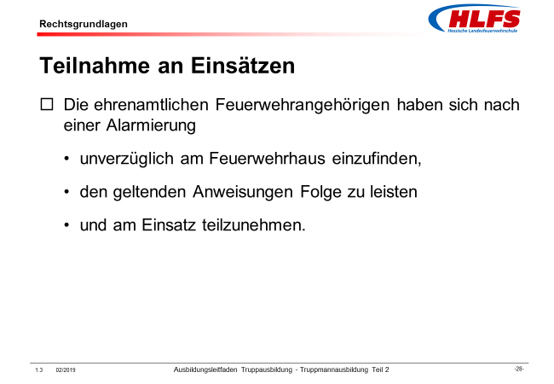  Lernunterlage Kapitel 5.3
3 min | - die Pflicht der ehrenamtlichen Feuerwehrangehörigen zur Teilnahme am Dienst und an Ausbildungen beschreiben können. | Die ehrenamtlichen Feuerwehrangehörigen haben regelmäßig an den dienstlichen und sonstigen Veranstaltungen ihrer Feuerwehr und an den vorgeschriebenen oder angeordneten Übungen und Ausbildungsmaßnahmen teilzunehmen.  In der Feuerwehr-Dienstvorschrift FwDV 2 „Ausbildung der Freiwilligen Feuerwehren“ ist festgelegt, dass die Feuerwehrangehörigen jährlich an mindestens 40 Stunden Fortbildung teilnehmen sollen. | Folie 29  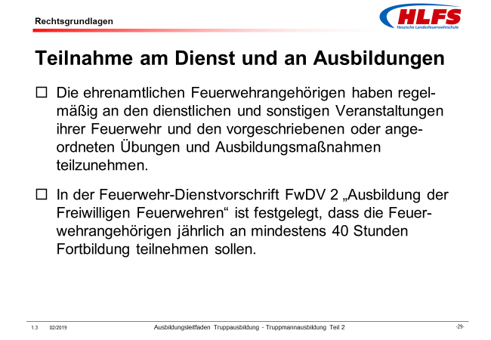  Lernunterlage Kapitel 5.3

Kommentar:
Teilnahme an Einsätzen
Die ehrenamtlichen Feuerwehrangehörigen haben sich gemäß § 11 Abs. 1 Satz 2 des Hessischen Brand- und Katastrophenschutzgesetzes (HBKG) nach einer Alarmierung
- unverzüglich am Feuerwehrhaus einzufinden,
- den für den Alarmfall geltenden Anweisungen Folge zu leisten
- und am Einsatz teilzunehmen.
In den Feuerwehrsatzungen der Gemeinden ist in der Regel festgelegt, dass das mehrfache unentschuldigte Fernbleiben vom Einsatz ein wichtiger Grund für den Ausschluss eines ehrenamtlichen Feuerwehrangehörigen aus der Freiwilligen Feuerwehr ist.
Zusatzinformation
Voraussetzung für die Teilnahme eines ehrenamtlichen Feuerwehrangehörigen an Einsätzen ist jedoch, dass er zum Zeitpunkt des Einsatzes gesund und körperlich fit ist und keine Beeinträchtigungen durch Alkohol beziehungsweise Restalkohol, Drogen oder Medikamente vorliegen.
Teilnahme am Dienst und an Ausbildungen
Die ehrenamtlichen Feuerwehrangehörigen haben gemäß § 11 Abs. 1 Satz 2 des Hessischen Brand- und Katastrophenschutzgesetzes (HBKG) regelmäßig
- an dienstlichen und sonstigen Veranstaltungen ihrer Feuerwehr
- und an vorgeschriebenen oder angeordneten Übungen und Ausbildungsmaßnahmen
teilzunehmen.
Bezüglich der Fortbildung ist in der Feuerwehr-Dienstvorschrift FwDV 2 „Ausbildung der Freiwilligen Feuerwehren“ festgelegt, dass die Feuerwehrangehörigen nach Abschluss der Truppausbildung jährlich an mindestens 40 Stunden Fortbildung teilnehmen sollen.
In den Feuerwehrsatzungen der Gemeinden ist in der Regel festgelegt, dass das mehrfache unentschuldigte Fernbleiben von vorgeschriebenen oder angeordneten Übungen und Ausbildungsmaßnahmen ein wichtiger Grund für den Ausschluss eines ehrenamtlichen Feuerwehrangehörigen aus der örtlichen Feuerwehr ist.
Zusatzinformation
Voraussetzung für die Teilnahme eines ehrenamtlichen Feuerwehrangehörigen an Einsätzen ist auch, dass er dafür fachlich geeignet ist.
Die fachlichen Voraussetzungen erfüllt, wer für die jeweiligen Aufgaben ausgebildet ist und seine Kenntnisse durch regelmäßige Übungen und erforderlichenfalls durch zusätzliche Aus- und Fortbildung erweitert. Dies gilt insbesondere für Atemschutzgeräteträger, Maschinisten und Benutzer von tragbaren Kettensägen.
Zur fachlichen Voraussetzung gehört auch die Kenntnis der Unfallverhütungsvorschriften und der Gefahren des Feuerwehrdienstes.

Ausbildungseinheit: 1.24 Befolgen von dienstlichen Anweisungen / Einhalten von Vorschriften
Zeit | Lernziele | Inhalt in Stichworten | Organisation / Hinweise
 | Die Teilnehmer müssen
2 min | - das Pflicht der ehrenamtlichen Feuerwehrangehörigen zum Befolgen von dienstlichen Anweisungen beschreiben können. | Die ehrenamtlichen Feuerwehrangehörigen haben die internen Dienstanweisungen der Feuerwehr sowie die sonstigen Anweisungen des Gemeindebrandinspektors oder der sonst zuständigen Führungskräfte zu befolgen und diese Weisungen gewissenhaft auszuführen. | Folie 30  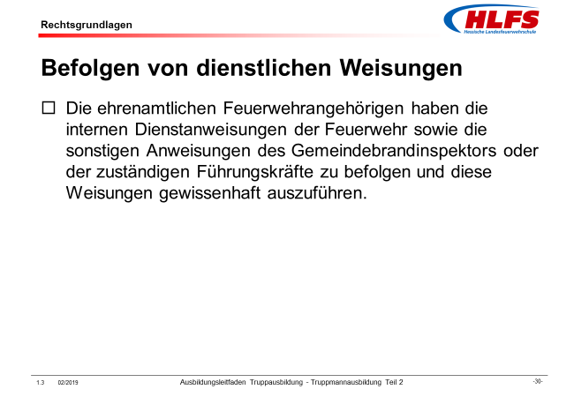  Lernunterlage Kapitel 5.3
2 min | - das Pflicht der ehrenamtlichen Feuerwehrangehörigen zur Einhaltung von Vorschriften beschreiben können. | Die ehrenamtlichen Feuerwehrangehörigen haben die  - Feuerwehr-Dienstvorschriften,  - Ausbildungsvorschriften  - Unfallverhütungsvorschriften und  - gerätespezifische Bedienungs- und Gebrauchsanleitungen  zu beachten und einzuhalten. | Folie 31  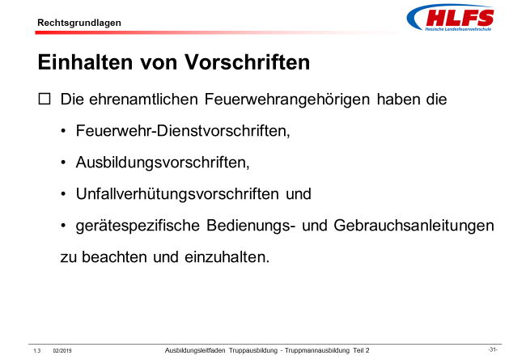  Lernunterlage Kapitel 5.3

Kommentar:
Befolgen von dienstlichen Weisungen
Die ehrenamtlichen Feuerwehrangehörigen haben gemäß § 11 Abs. 1 Satz 2 des Hessischen Brand- und Katastrophenschutzgesetzes (HBKG)
- die internen Dienstanweisungen der Feuerwehr
- sowie die sonstigen Anweisungen des Gemeindebrandinspektors
- oder der sonst zuständigen Führungskräfte
zu befolgen und diese Weisungen gewissenhaft auszuführen.
Zusatzinformation
Werden Dienstanweisungen oder sonstige Anweisungen nicht befolgt oder gewissenhaft ausgeführt, muss dies zwangsläufig disziplinarische Konsequenzen für den Feuerwehrangehörigen haben. Wer sich entschließt, in einer Feuerwehr Dienst zu leisten, muss auch bereit sein, dies anzuerkennen.
Einhalten von Vorschriften
Die ehrenamtlichen Feuerwehrangehörigen haben die
- Feuerwehr-Dienstvorschriften,
- Ausbildungsvorschriften,
- Unfallverhütungsvorschriften und auch die
- gerätespezifische Bedienungs- und Gebrauchsanleitungen
zu beachten und einzuhalten.
Feuerwehr-Dienstvorschriften
Bei den in Hessen eingeführten Feuerwehr-Dienstvorschriften handelt es sich um Verwaltungsvorschriften, die keine Außenwirkung haben und sich nur an Feuerwehrangehörige richten. Feuerwehrangehörige dürfen sich nicht über die gleichermaßen für die Ausbildung und für den Einsatz geltenden Feuerwehr-Dienstvorschriften hinwegsetzen.
Unfallverhütungsvorschriften
Allen Feuerwehrangehörigen muss verständlich sein beziehungsweise verständlich gemacht werden, dass die Nichtbeachtung von Unfallverhütungsvorschriften letztendlich vor allem ihnen selbst, anderen Feuerwehrangehörigen oder die durch ein Schadenereignis betroffenen Personen erheblich schaden kann. Dass es trotz wiederholtem persönlichem Fehlverhalten nicht zu Schädigungen gekommen ist, beweist nicht die Richtigkeit des Fehlverhaltens oder die Unwirksamkeit der verschiedenen Unfallverhütungsvorschriften, sondern stellt allenfalls einen Glücksfall dar, mit dessen Ende jederzeit gerechnet werden muss.
Bedienungs- und Gebrauchsanleitungen
Für die einwandfreie Funktion und den sicheren Betrieb der Ausrüstungen und Geräte der Feuerwehr ist es von Bedeutung, auch die Bedienungs- und Gebrauchsanleitungen der Hersteller zu beachten, da diese oft genaue und detaillierte Angaben zu notwendigen Sicherheitsmaßnahmen enthalten.

Ausbildungseinheit: 1.25 Verschwiegenheit / vorbildliches und kameradschaftliches Verhalten
Zeit | Lernziele | Inhalt in Stichworten | Organisation / Hinweise
 | Die Teilnehmer müssen
2 min | - das Pflicht der ehrenamtlichen Feuerwehrangehörigen zur Verschwiegenheit beschreiben können. | Die ehrenamtlichen Feuerwehrangehörigen haben ihre Tätigkeiten gewissenhaft und unparteiisch auszuüben und über die ihnen dabei bekannt gewordenen Angelegenheiten Verschwiegenheit zu wahren. | Folie 32  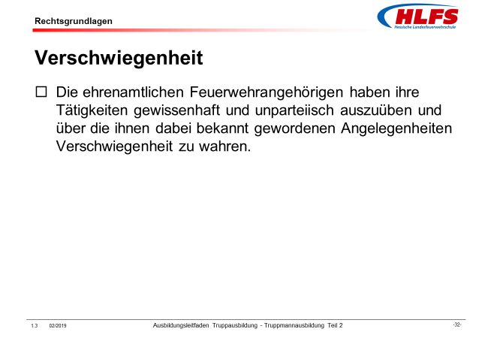  Lernunterlage Kapitel 5.3
3 min | - das Pflicht der ehrenamtlichen Feuerwehrangehörigen zum vorbildlichen und kameradschaftlichen Verhalten gegenüber anderen Feuerwehrangehörigen beschreiben können. | Eine vertrauensvolle Zusammenarbeit innerhalb der Feuerwehr ist unabdingbar, um im Einsatzfall wirksame Hilfe leisten zu können.  Die ehrenamtlichen Feuerwehrangehörigen haben ein vorbildliches und kameradschaftliches Verhalten gegenüber allen anderen Feuerwehrangehörigen zu zeigen. | Folie 33  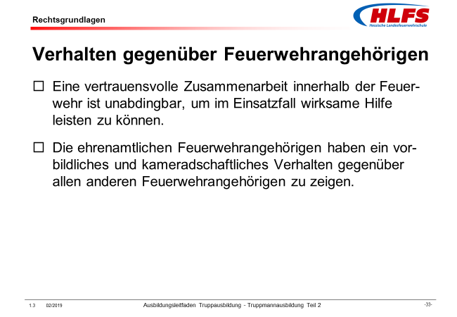  Lernunterlage Kapitel 5.3

Kommentar:
Verschwiegenheit
Die ehrenamtlichen Feuerwehrangehörigen haben gemäß § 21 Abs. 2 Satz 2 und § 24 Abs. 1 der Hessischen Gemeindeordnung (HGO) ihre Tätigkeiten
- gewissenhaft und unparteiisch auszuüben
und haben, auch nach Beendigung ihrer ehrenamtlichen Tätigkeit, über die ihnen dabei bekannt gewordenen Angelegenheiten
- Verschwiegenheit zu wahren.
Dies gilt nicht für Mitteilungen im dienstlichen Verkehr oder über Tatsachen, die offenkundig sind oder ihrer Bedeutung nach keiner Geheimhaltung bedürfen.
Zusatzinformation
Aufgrund der Verschwiegenheitspflicht dürfen im Einsatzfall Auskünfte an die Medien nur durch den Leiter der Feuerwehr, den Einsatzleiter oder eine hierzu beauftragte Person erteilt werden. Dies gilt ebenfalls für das Anfertigen von Einsatzfotos und -videos an der Einsatzstelle.
Auch der schnelle Schnappschuss von Einsatzkräften mit der Kamerafunktion des privaten Handys (und die Verbreitung in den sozialen Medien) ist ohne Zustimmung dieses Personenkreises nicht erlaubt!
Verhalten gegenüber anderen Feuerwehrangehörigen
Um im Einsatzfall wirksame Hilfe leisten zu können ist eine vertrauensvolle Zusammenarbeit innerhalb der Feuerwehr unabdingbar.
Die ehrenamtlichen Feuerwehrangehörigen haben ein vorbildliches und kameradschaftliches Verhalten gegenüber allen anderen Feuerwehrangehörigen zu zeigen.
In den Feuerwehrsatzungen der Gemeinden ist in der Regel festgelegt, dass die nachhaltige Verletzung der Pflicht zum kameradschaftlichen Verhalten ein wichtiger Grund für den Ausschluss eines ehrenamtlichen Feuerwehrangehörigen aus der örtlichen Feuerwehr ist.
Zusatzinformation
Die in der Vergangenheit aufgetretenen Rechtstreitigkeiten in Bezug auf den Ausschluss eines ehrenamtlichen Feuerwehrangehörigen aus der örtlichen Feuerwehr, der gegen die Pflicht zum kameradschaftlichen Verhalten verstoßen hat, lassen es angebracht erscheinen, den Ausschluss als letzte Maßnahme vorzunehmen, um so eine Appell- und Disziplinierungsfunktion gegenüber den Feuerwehrangehörigen zu erreichen.
Exemplarisch ist hier auf zwei Entscheidungen des VGH Kassel (Beschluss vom 13.10.2010, Az.: 8 B 2476/09 sowie Beschluss vom 26.08.2009, Az.: 8 B 2641/08) zu verweisen.
- „Soweit die Maßnahme zur Wiederherstellung der Funktionsfähigkeit der Feuerwehr führt, ist auch ein Ausschluss aus der Feuerwehr möglich, wenn aufgrund des Verhaltens eines Feuerwehrangehörigen die Gesamtsituation so zerrüttet ist, dass es auf einzelne nachgewiesene Fehlverhaltensaspekte nicht mehr ankommt.“.
Insofern ist eine Tendenz bei den Verwaltungsgerichten erkennbar, dass die Feuerwehr als Gefahrengemeinschaft gesehen wird und hier eine vertrauensvolle Zusammenarbeit unabdingbar ist, um im Einsatzfall wirksam Hilfe leisten zu können.

Ausbildungseinheit: 1.26 Pflege und Nutzung der Ausrüstung / Vernachlässigung von Dienstpflichten
Zeit | Lernziele | Inhalt in Stichworten | Organisation / Hinweise
 | Die Teilnehmer müssen
3 min | - das Pflicht der ehrenamtlichen Feuerwehrangehörigen zur Pflege und ausschließlichen Nutzung der Ausrüstungen, Geräte Einsatzmittel und Einrichtungen beschreiben können. | Die ehrenamtlichen Feuerwehrangehörigen haben die Ausrüstungen, Geräte, Einsatzmittel und Einrichtungen ihrer Feuerwehr sorgfältig zu behandeln und zu pflegen und dürfen sie nur zu dienstlichen Zwecken nutzen.  Die ehrenamtlichen Feuerwehrangehörigen haben die durch die Gemeinde unentgeltlich zur Verfügung gestellte Dienst- und Schutzkleidung pfleglich zu behandeln und nach dem Ausscheiden aus dem Feuerwehrdienst zurückzugeben. | Folie 34  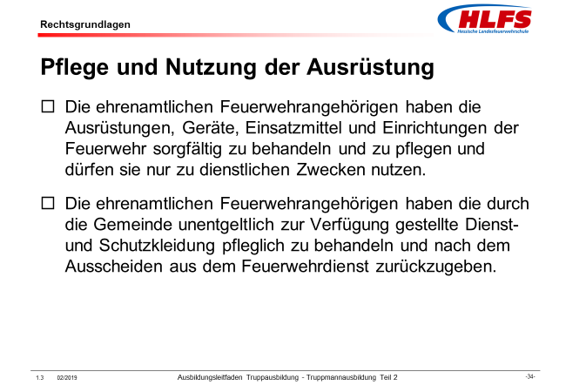  Lernunterlage Kapitel 5.3
3 min | - die möglichen Folgen der Vernachlässigung von Dienstpflichten beschreiben können. | Die ehrenamtlichen Feuerwehrangehörigen, die ihre Dienstpflichten beziehungsweise sonstige Verpflichtungen fortgesetzt vernachlässigen, können ermahnt werden oder einen mündlichen oder schriftlichen Verweis erhalten.  Der Gemeindevorstand kann ehrenamtliche Feuerwehrangehörige aus wichtigem Grund durch einen schriftlichen, mit Begründung und Rechtsbehelfsbelehrung versehenen Bescheid aus der Freiwilligen Feuerwehr ausschließen. | Folie 35  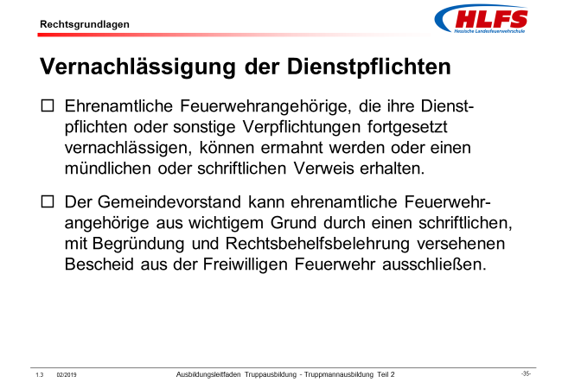  Lernunterlage Kapitel 5.3

Kommentar:
Pflege und Nutzung
Die ehrenamtlichen Feuerwehrangehörigen haben die Ausrüstungen, Geräte und Einrichtungen ihrer Feuerwehr
- sorgfältig zu behandeln und zu pflegen und
- dürfen sie nur zu dienstlichen Zwecken nutzen.
Weiterhin haben die ehrenamtlichen Feuerwehrangehörigen ihre durch die Gemeinde unentgeltlich zur Verfügung gestellte Dienst- und Schutzkleidung
- pfleglich zu behandeln und
- nach dem Ausscheiden aus dem Feuerwehrdienst zurückzugeben.
In den Feuerwehrsatzungen der Gemeinden ist in der Regel festgelegt, dass
- die Gemeinde für verlorengegangene oder durch außerdienstlichen Gebrauch beschädigte oder unbrauchbar gewordene Teile der Ausrüstung Ersatz verlangen kann,
- die Feuerwehrangehörigen dem Gemeindebrandinspektor oder dem Wehrführer unverzüglich im Dienst erlittene Körper- und Sachschäden sowie Verluste oder Schäden an der persönlichen und sonstigen Ausrüstung anzuzeigen haben und dass
- der Gemeindebrandinspektor oder der Wehrführer die Meldung an den Gemeindevorstand weiterzuleiten hat, soweit Ansprüche für oder gegenüber der Gemeinde in Frage kommen.

Vernachlässigung der Dienstpflichten
Die ehrenamtlichen Feuerwehrangehörigen der Einsatzabteilung, die ihre Dienstpflichten beziehungsweise sonstige Verpflichtungen
- fortgesetzt vernachlässigen oder nicht einhalten,
können durch den Gemeindebrandinspektor im Einvernehmen mit dem Feuerwehrausschuss
- ermahnt werden
- oder einen mündlichen
- oder schriftlichen Verweis
erhalten.
Der Gemeindevorstand kann ehrenamtliche Feuerwehrangehörige der Einsatzabteilung aus wichtigem Grund - nach Anhörung des Feuerwehrausschusses - durch einen
- schriftlichen, mit Begründung und Rechtsbehelfsbelehrung
versehenen Bescheid aus der Freiwilligen Feuerwehr ausschließen.
Wichtige Gründe sind insbesondere das
- mehrfache unentschuldigte Fernbleiben vom Einsatz
- und/oder bei angesetzten Übungen oder Ausbildungsmaßnahmen,
- die nachhaltige Verletzung der Pflicht zum kameradschaftlichen Verhalten
- oder das aktive Eintreten gegen die freiheitlich demokratische Grundordnung.

Ausbildungseinheit: 1.27 Abschluss
Zeit | Lernziele | Inhalt in Stichworten | Organisation / Hinweise
4 min |  | Zusammenfassung:  - Der Lehrgangsteilnehmer muss die wesentlichen standortbezogenen Vorschriften und Regelungen über die Organisation der Feuerwehr und den Dienstbetrieb wiedergeben können. | Folie 36  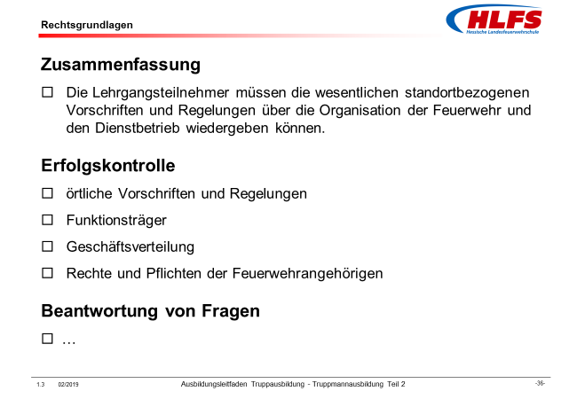
Erfolgskontrolle:
- örtliche Vorschriften und Regelungen
- Funktionsträger
- Geschäftsverteilung
- Rechte und Pflichten der Feuerwehrangehörigen
Beantwortung von Fragen:
- …

Literaturhinweise
- Hessisches Gesetz über den Brandschutz, die Allgemeine Hilfe und den Katastrophenschutz (Hessisches Brand- und Katastrophenschutzgesetz - HBKG), in der Fassung der Bekanntmachung vom 14. Januar 2014, geändert durch Gesetz vom 23. August 2018
- Hessische Gemeindeordnung (HGO), in der Fassung der Bekanntmachung vom 7. März 2005 (GVBl. S 142), zuletzt geändert durch Artikel 1 des Gesetzes vom 7. Mai 2020
- Verordnung über die Organisation, Mindeststärke und Ausrüstung der öffentlichen Feuerwehren (Feuerwehr-Organisationsverord-nung - FwOV), in der Fassung vom 23. Dezember 2013
- Hessische Verordnung über Dienst- und Schutzkleidung, Abzeichen der Amtsbezeichnung und der Dienstgrade, Funktionen, Kennzeichnungen und Voraussetzungen für die Erlangung der Dienstgrade und Funktionen der Angehörigen der öffentlichen Feuerwehren (Hessische Feuerwehrbekleidungs- und Dienstgradverordnung - HFDV), vom 19. Dezember 2012, geändert durch Verordnung vom 6. November 2017
- „Gemeinsames Satzungsmuster des Hessischen Städte- und Gemeindebundes, des Hessischen Städtetages und des Landesfeuerwehrverbandes Hessens für die Freiwilligen Feuerwehren (Feuerwehrsatzung) sowie Feuerwehrgebührensatzung nebst Gebührenverzeichnis“, vom 03.05.2011, Hessischer Städte- und Gemeindebund, Mühlheim/Main
- DIEGMANN, H., LANKAU, E.: „Hessisches Brand- und Katastrophenschutzrecht“, 9., aktualisierte Auflage 2016, Verlag W. Kohlhammer GmbH, Stuttgart
- SCHOTT, L., RITTER, M.: „Aktuelles Grundwissen für den Dienst in der Feuerwehr“, Ausgabe: 2016, Wenzel-Verlag, Marburg

